3. 31995 L 0013: Directive 95/13/CE de la Commission du 23 mai 1995 portant modalités d'application de la directive 92/75/CEE du Conseil en ce qui concerne l'indication de la consommation d'énergie des sèche-linge à tambour (JO L 136 du 21.6.1995, p. 28).

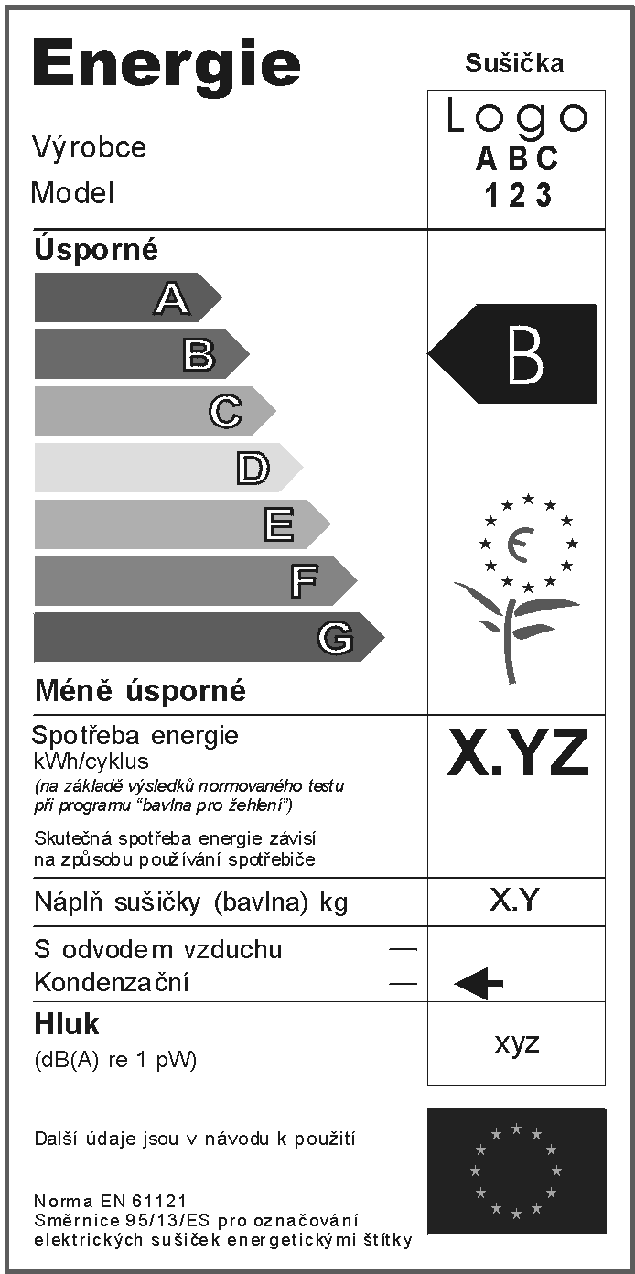
a) À l'annexe I, point 1, le texte ci-après est ajouté entre l'étiquette en espagnol et l'étiquette en danois
et, entre l'étiquette en allemand et l'étiquette en grec
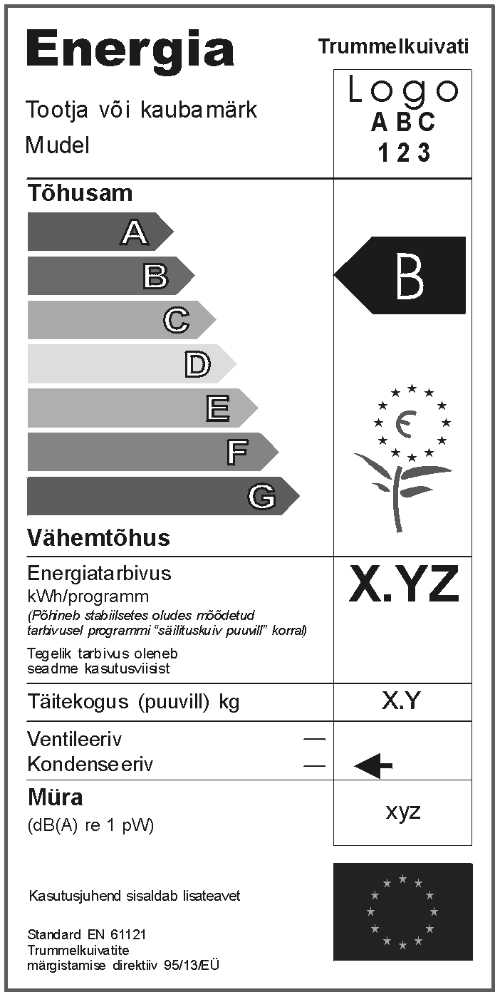
et, entre l'étiquette en italien et l'étiquette en néerlandais
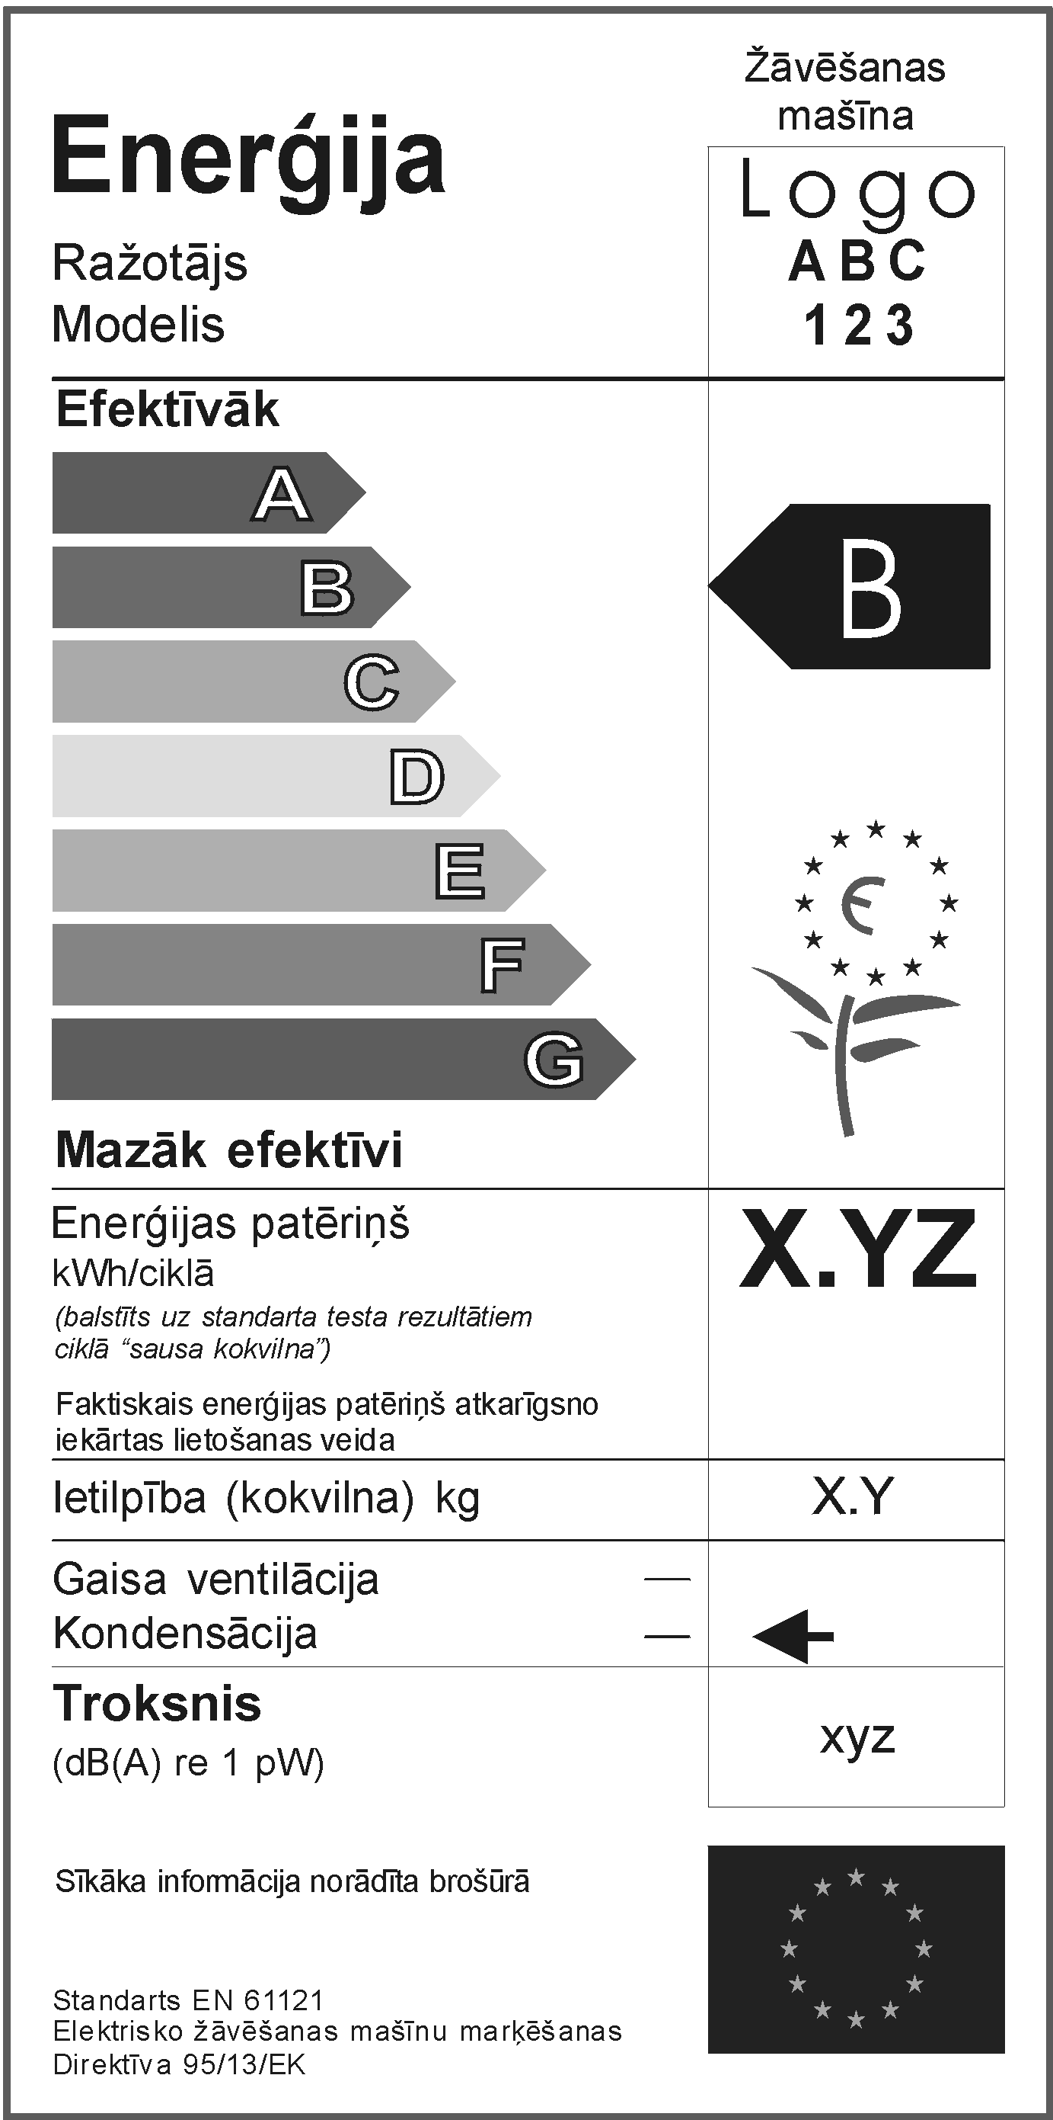

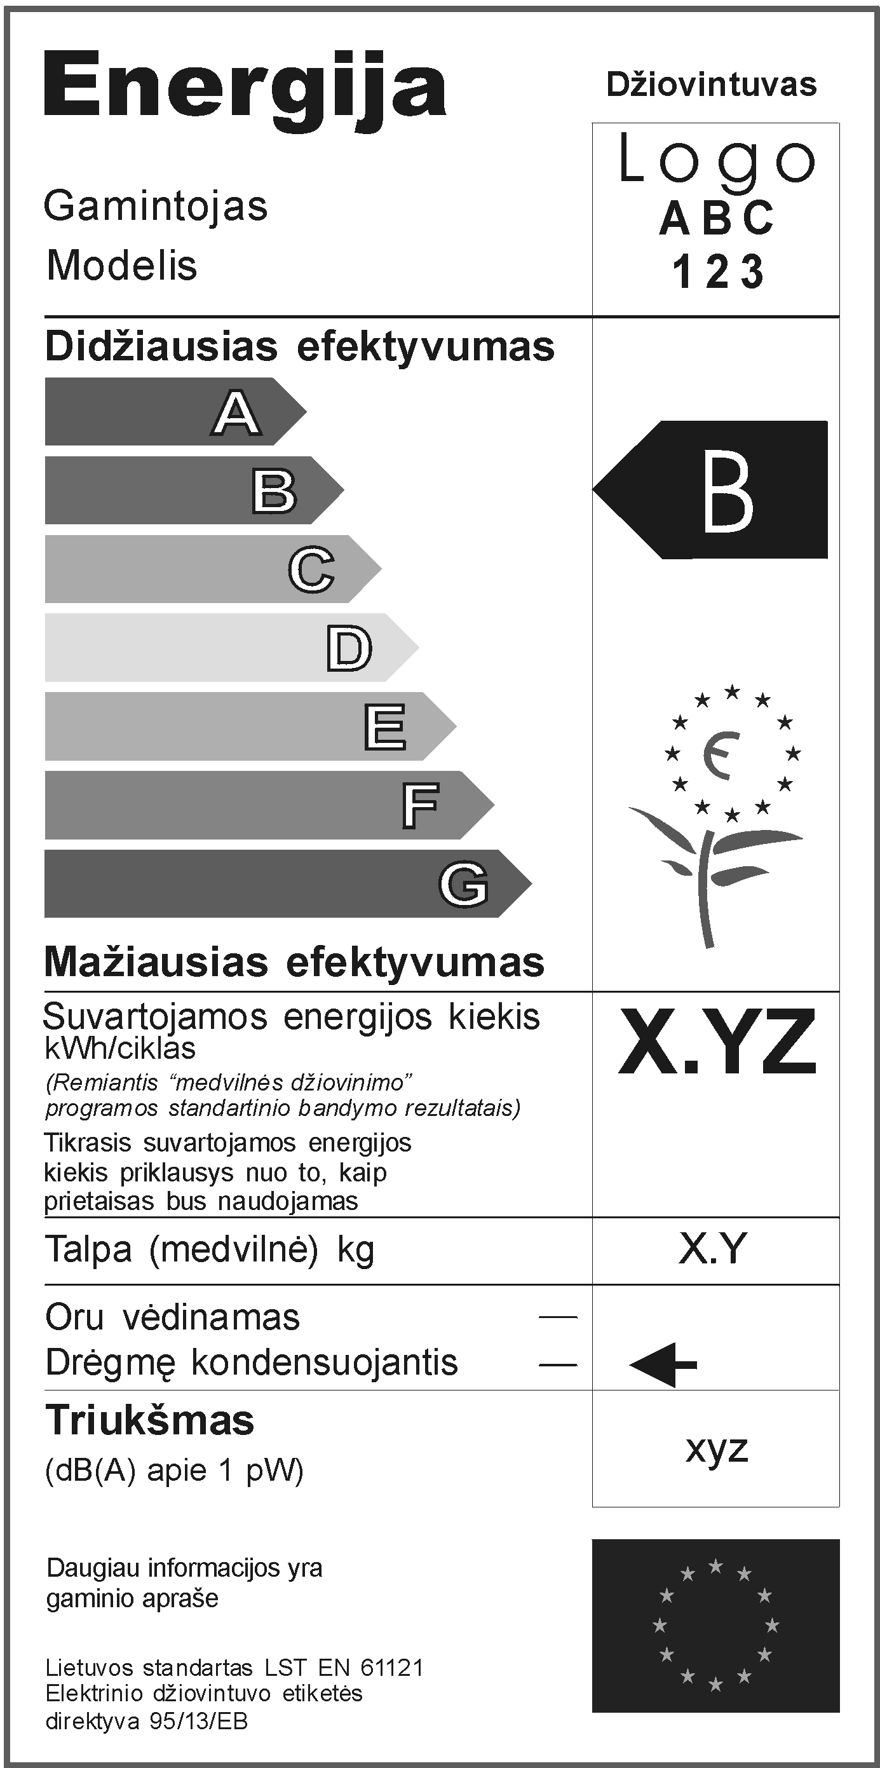
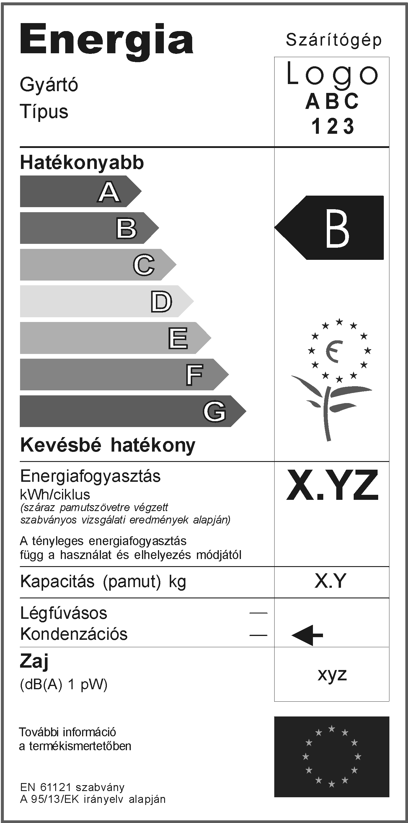
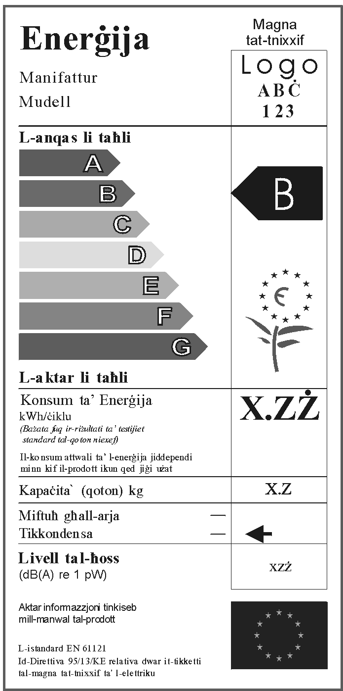
et, entre l'étiquette en néerlandais et l'étiquette en portugais
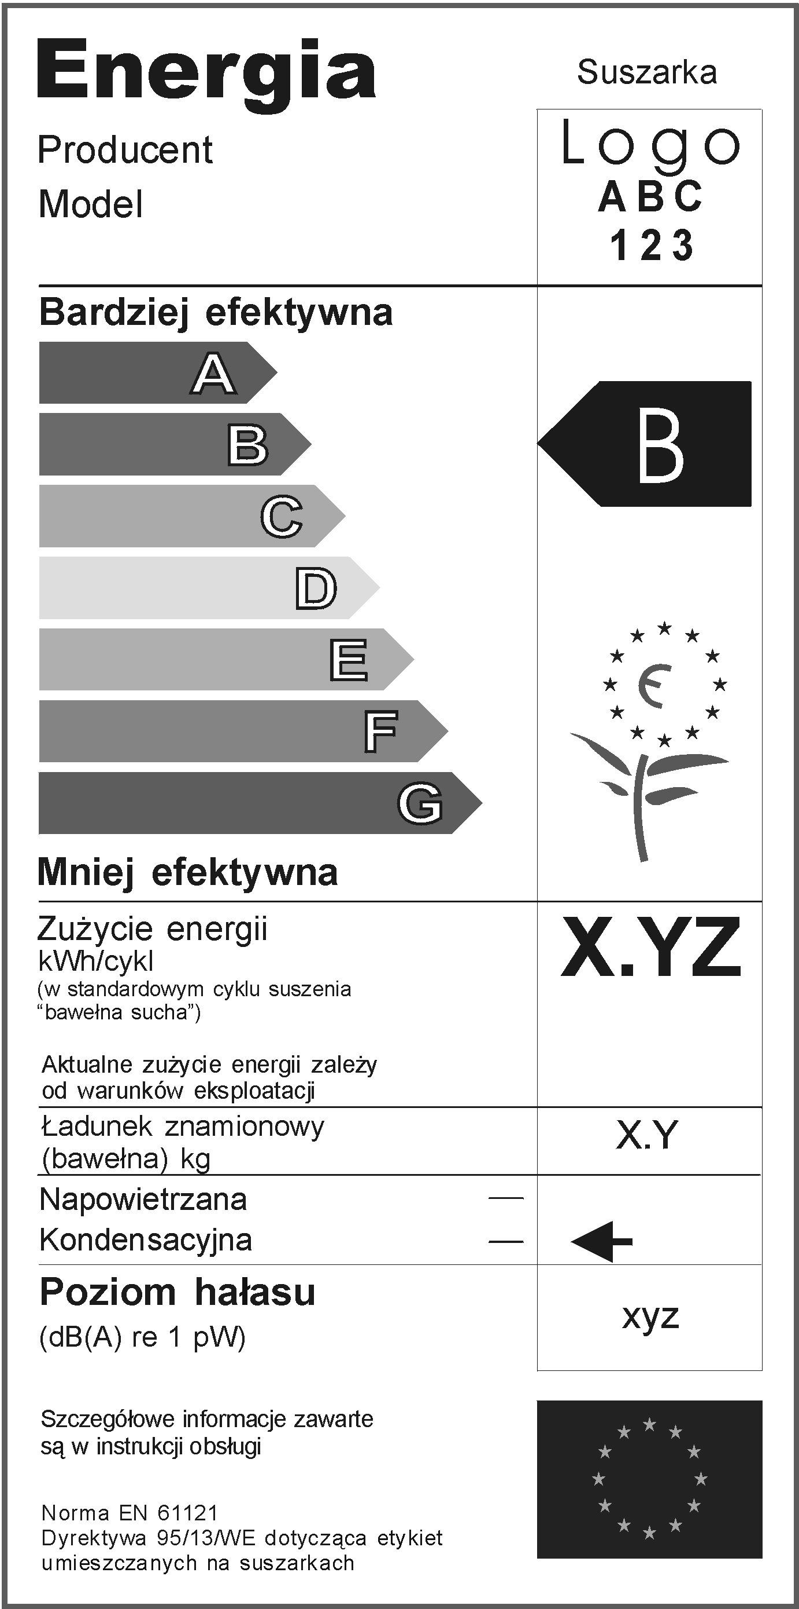

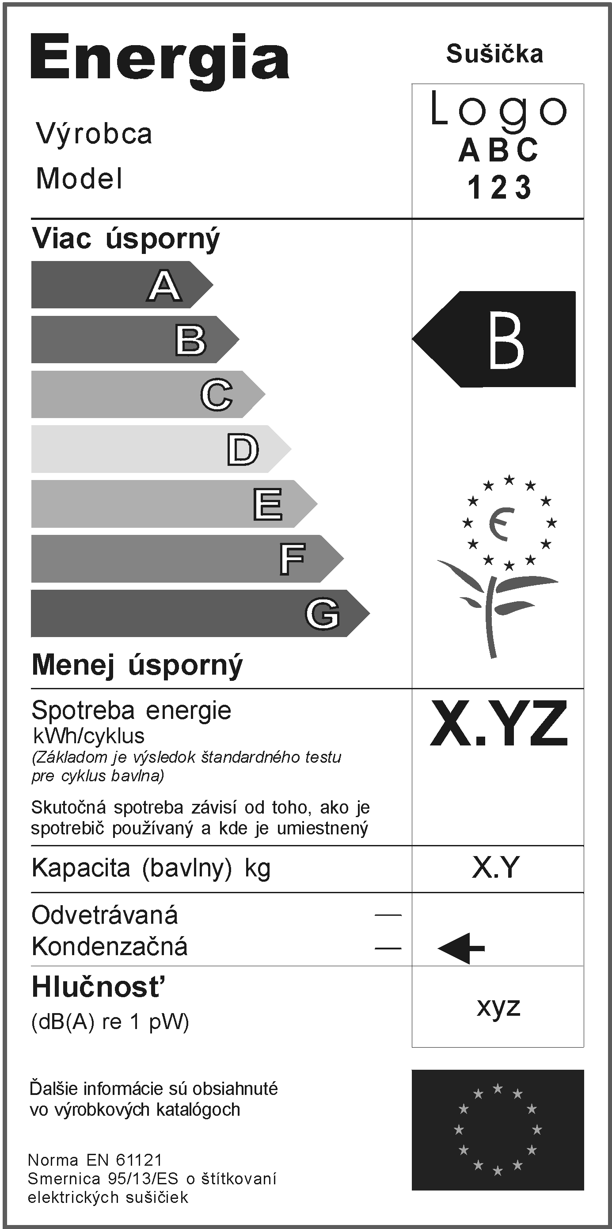
et, entre l'étiquette en portugais et l'étiquette pour la Belgique
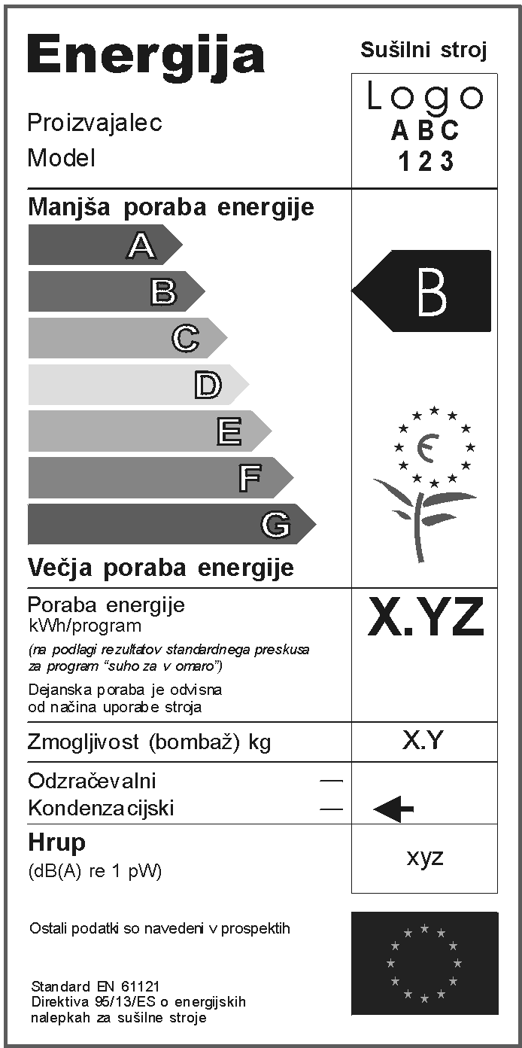

b) Le texte ci-après est ajouté à l'annexe V
"
Note |  |  | CS | ET | LV | LT | HU | MT | PL | SK | SL
Étiquette | Fiche | Vente par corres-dance
Annexe I | Annexe II | Annexe III
 |  |  | Energie | Energia | Enerģija | Energija | Energia | Enerġija | Energia | Energia | Energija
 |  |  | Sušička | Trummelkuivati | Žāvēšanas mašīna | Džiovintuvas | Szárítógép | Magna tat- tnixxif | Suszarka | Sušička | Sušilni stroj
I |  |  | Výrobce | Tootja või kaubamärk | Ražotājs | Gamintojas | Gyártó | Manifattur | Producent | Výrobca | Proizvajalec
II |  |  | Model | Mudel | Modelis | Modelis | Típus | Mudell | Model | Model | Model
 |  |  | Úsporné | Tõhusam | Efektīvāk | Didžiausias efektyvumas | Hatékonyabb | L-anqas li taħli | Bardziej efektywna | Viac úsporný | Manjša poraba energije
 |  |  | Méně úsporné | Vähemtõhus | Mazāk efektīvi | Mažiausias efektyvumas | Kevésbé hatékony | L-aktar li taħli | Mniej efektywna | Menej úsporný | Večja poraba energije
 | 3 | 1 | Třída energetické účinnosti … na stupnici A (nejvyšší účinnost, tj. nízká spotřeba elektrické energie) do G (nejnižší účinnost, tj. vysoká spotřeba elektrické energie) | Energiatõhususklass … astmestikus A-st (tõhusam, st vähem tarbiv) kuni G-ni (vähemtõhus, st rohkem tarbiv) | Energoefektivitātes klase… uz skalas no A (efektīvāk) līdz G (mazāk efektīvi) | Energijos vartojimo efektyvumo klasė … skalėje nuo A (didžiausias efektyvumas)  iki G (mažiausias efektyvumas) | Energiahaté-  konysági osztály  A-tól  (hatékonyabb)  G-ig (kevésbé  hatékony)  terjedő skálán | Il-klassi ta' l-effiċjenza ta' l-enerġija fuq skala ta' A (l-anqas li jaħlu) sa G (l-aktar li jaħlu) | Klasa efektywności energetycznej... w skali od A (bardziej efektywna) do G (mniej efektywna) | Trieda energetickej hospodárnosti pomocou stupnice od A (viac úsporná) po G (menej úsporná) | Razred energijske učinkovitosti… na lestvici od A (manjša poraba energije) do G (večja poraba energije)
V | 5 | 2 | Spotřeba energie | Energiatarbivus | Enerģijas patēriņš | Suvartojamos energijos kiekis | Energiafogyasz-  tás | Konsum ta' Enerġija | Zużycie energii | Spotreba energie | Poraba energije
V | 5 | 2 | kWh/cyklus | kWh/programm | kWh/ciklā | kWh/ciklas | kWh/ciklus | kWh/ċiklu | kWh/cykl | kWh/cyklus | kWh/program
V | 5 | 2 | Na základě výsledků normovaného testu při programu „bavlna pro žehlení" | Põhineb stabiilsetes oludes mõõdetud tarbivusel programmi "säilituskuiv puuvill" korral | Balstīts uz standarta testa rezultātiem ciklā "sausa kokvilna" | Remiantis "medvilnės džiovinimo" programos standartinio bandymo rezultatais | Száraz pamut szövetre végzett szabványos vizsgálati eredmények alapján | Bażata fuq ir-riżultati ta' testijiet standard ċiklu tal-qoton niexef | w standardowym cyklu suszenia "bawełna sucha" | Základom je výsledok štandardného testu pre cyklus bavlna | Na podlagi rezultatov standardnega preskusa za program 'suho za v omaro'
V | 5 | 2 | Skutečná spotřeba energie závisí na způsobu používání spotřebiče | Tegelik tarbivus oleneb seadme kasutusviisist | Faktiskais enerģijas patēriņš atkarīgs no iekārtas lietošanas veida | Tikrasis suvartojamos energijos kiekis priklausys nuo to, kaip prietaisas bus naudojamas | A tényleges  energiafogyasz-  tás függ a  használat és  elhelyezés  módjától | Il-konsum attwali ta' l-enerġija jiddependi minn kif il-prodott ikun qed jiġi użat | Aktualne zużycie energii zależy od warunków eksploatacji | Skutočná spotreba energie závisí od toho, ako je spotrebič používaný | Dejanska poraba je odvisna od načina uporabe stroja
VI | 6 | 3 | Náplň sušičky  (bavlna) kg | Täitekogus (puuvill) kg | Ietilpība (kokvilna) kg | Talpa (medvilnė) … kg | Kapacitás (pamut) kg | Kapaċita' (qoton) kg | Ładunek znamionowy (bawełna) kg | Kapacita (bavlny) kg | Zmogljivost (bombaž) kg
X | 11 | 7 | Spotřeba vody | Veetarbivus | Ūdens patēriņš | Suvartojamo vandens kiekis | Vízfogyasztás | Konsum ta' l-ilma | Zużycie wody | Spotreba vody | Poraba vode
 | 8 |  | Doba sušení | Kuivatamise ajaline kestus | Žāvēšanas laiks | Džiovinimo trukmė | Szárítási idő | Kemm iddum biex tnixxef | Czas suszenia | Čas sušenia | Čas sušenja
 | 11 | 6 | Odhadovaná roční spotřeba čtyřčlenné domácnosti obvykle používající sušičku | Hinnanguline aastatarbivus neljaliikmelises perekonnas, kus pesu kuivatatakse tavaliselt trummelkuivatis | Paredzamais enerģijas un ūdens gada patēriņš četru personu saimniecībai, kas parasti izmanto žāvētāju | Tipiškas keturių asmenų šeimos suvartojamas energijos kiekis per metus, normaliai džiovinant džiovintuve | A szárítógépet rendszeresen használó négyszemélyes háztartásra becsült évi fogyasztás | Il-konsum stimat ghal familja ta' erba’persuni li normalment tnixxef permezz ta' magna li tnixxef | Szacowane roczne zużycie dla czteroosobowego gospodarstwa domowego przy normalnym korzystaniu z suszarki | Odhadovaná ročná spotreba pre štvorčlennú domácnosť, ktorá bežne používa sušičku | Ocenjena poraba na leto za štiričlansko gospodinjstvo, ki navadno uporablja sušilni stroj
VII | 12 |  | S odvodem vzduchu | Ventileeriv | Gaisa ventilācija | Oru vėdinamas | Légfúvásos | Miftuħ għall-arja | Napowietrzana | Odvetrávaná | Odzračevalni sušilni stroj
VII | 12 |  | Kondenzační | Kondenseeriv | Kondensācija | Drėgmę kondensuojantis | Kondenzációs | Tikkondensa | Kondensacyjna | Kondenzačná | Kondenzacijski sušilni stroj
VIII | 13 | 6 | Hluk  (dB(A) re 1 pW) | Müra (dB(A) re 1 pW) | Troksnis (dB(A) re 1 pW) | Triukšmas  (dB(A) apie 1 pW) | Zaj  (dB(A) 1 pW) | Livell tal-ħoss  (dB(A) re 1 pW) | Poziom hałasu (dB(A) re 1 pW) | Hlučnosť (dB(A) re 1 pW) | Hrup  (dB(A) re 1 pW)
 |  |  | Další údaje jsou v návodu k použití | Kasutusjuhend sisaldab lisateavet | Sīkāka informācija norādīta brošūrā | Daugiau informacijos yra gaminio apraše | További információ a termékismertetőben | Aktar informazzjoni tinkiseb mill-manwal tal-prodott | Szczegółowe informacje zawarte są w instrukcji obsługi | Ďalšie informácie sú obsiahnuté vo výrobkových katalógoch | Ostali podatki so navedeni v prospektih
 |  |  | Norma EN 61121 | Standard EN 61121 | Standarts EN 61121 | Lietuvos standartas  LST EN 61121 | EN 61121 szabvány | L-istandard EN 61121 | Norma -EN 61121 | Norma EN 61121 | Standard EN 61121
 |  |  | Směrnice 95/13/ES pro označování elektrických sušiček energetickými štítky | Trummelkuivatite märgistamise direktiiv 95/13/EÜ | Elektrisko žāvēšanas mašīnu marķēšanas direktīva 95/13/EK | Elektrinio džiovintuvo etiketės direktyva 95/13/EB | A 95/13/EK irányelv alapján | Id-Direttiva 95/13/KE relativa dwar it-tikketti tal-magna tat-tnixxif ta'l-elettriku | Dyrektywa 95/13/WE dotycząca etykiet umieszczanych na suszarkach | Smernica 95/13/ES o štítkovaní elektrických sušičiek | Direktiva 95/13/ES o energijskih nalepkah za sušilne stroje
"

4. 31996 L 0060: Directive 96/60/CE de la Commission du 19 septembre 1996 portant modalités d'application de la directive 92/75/CEE du Conseil en ce qui concerne l'indication de la consommation d'énergie des lavantes-sèchantes domestiques combinées (JO L 266 du 18.10.1996, p. 1).

a) Le texte ci-après est ajouté à l'annexe I, point 1, entre l'étiquette en espagnol et l'étiquette en danois
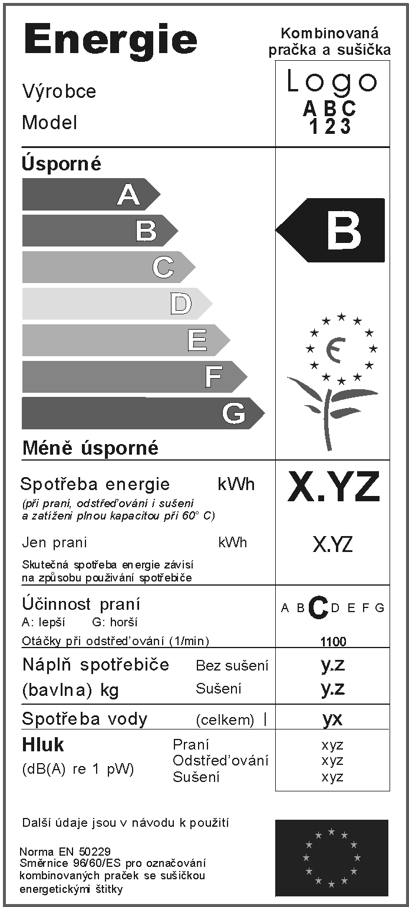
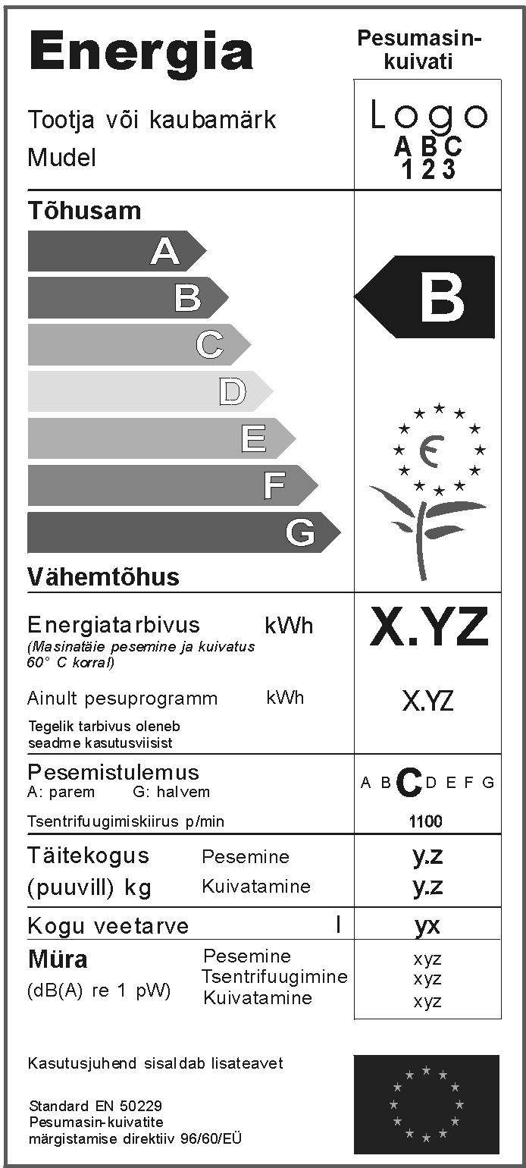
et entre l'étiquette en allemand et l'étiquette en grec

et, entre l'étiquette en italien et l'étiquette en néerlandais
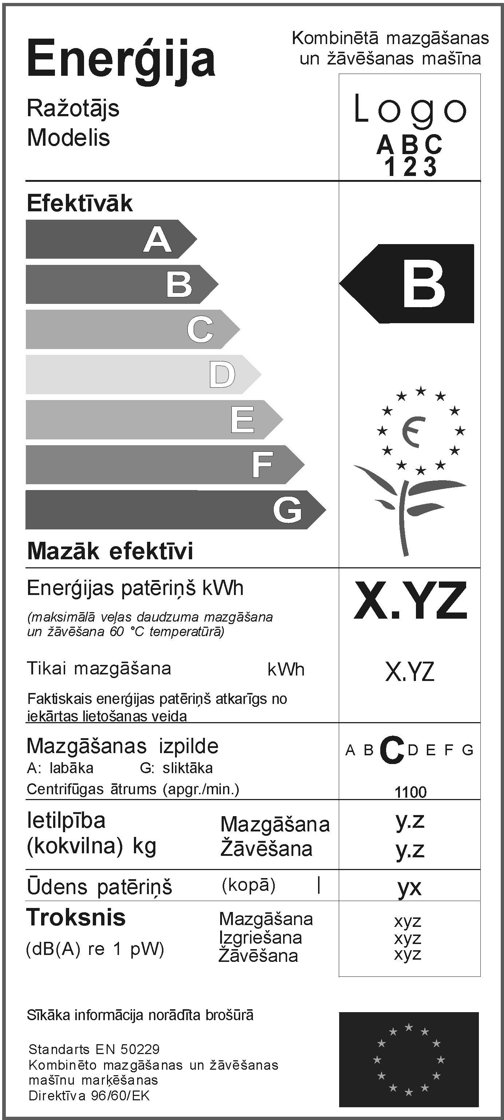
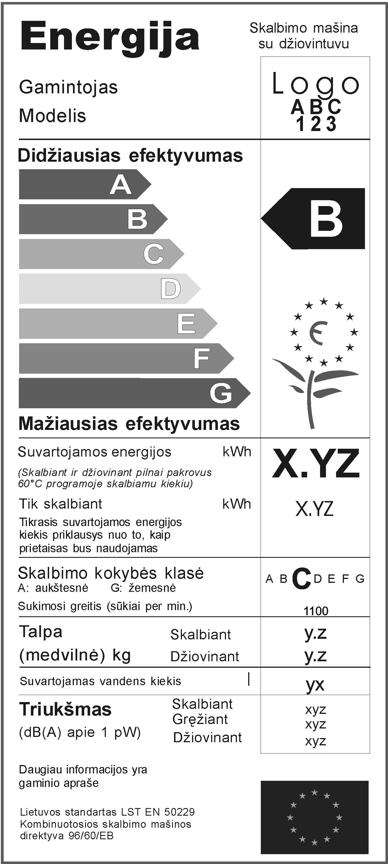
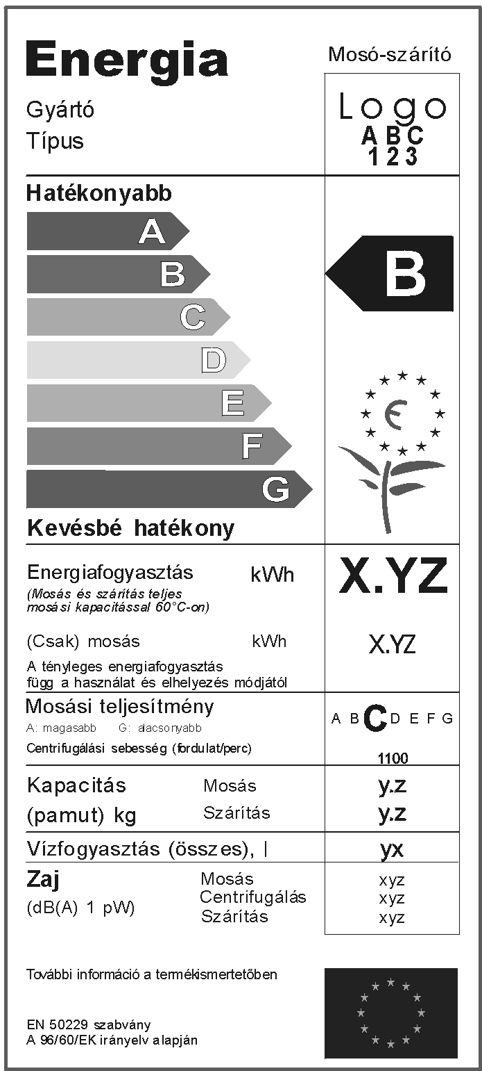

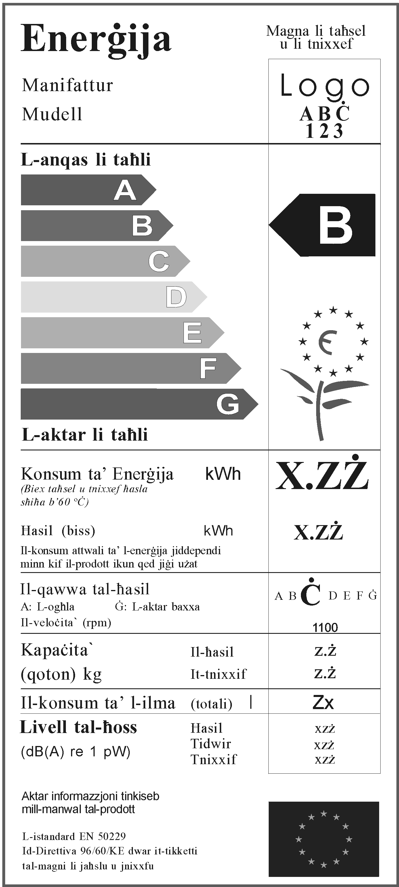
et, entre l'étiquette en néerlandais et l'étiquette en portugais
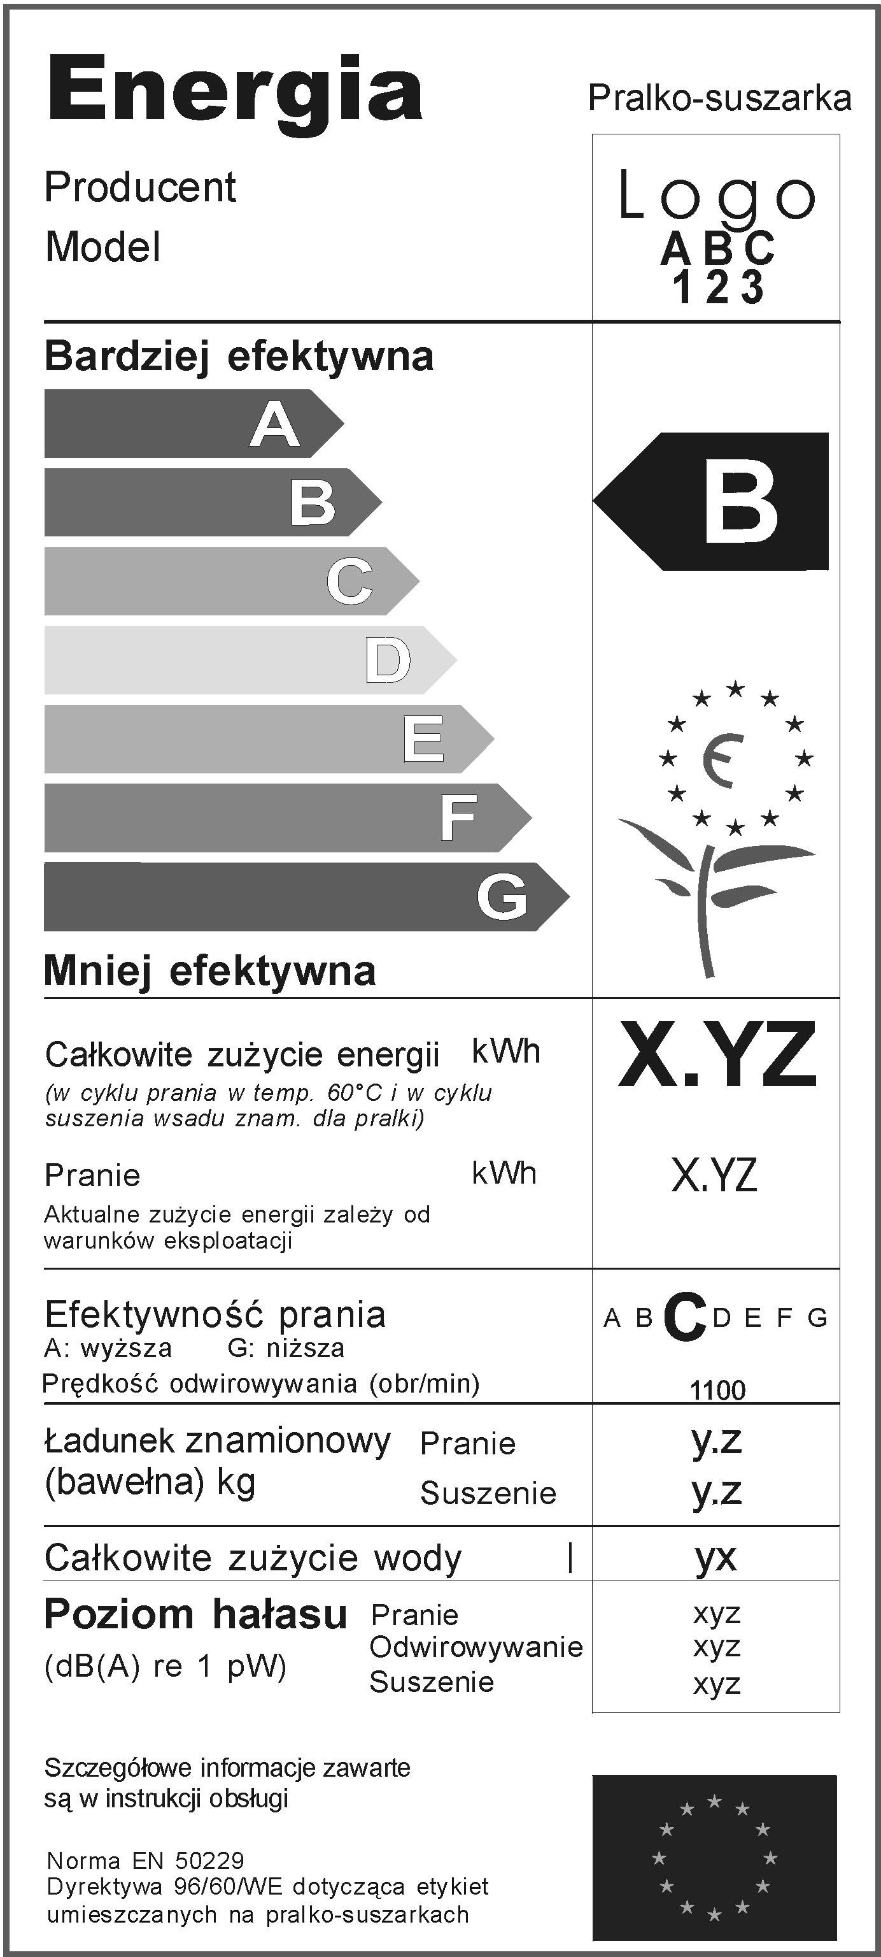

et, entre l'étiquette en portugais et l'étiquette en finnois
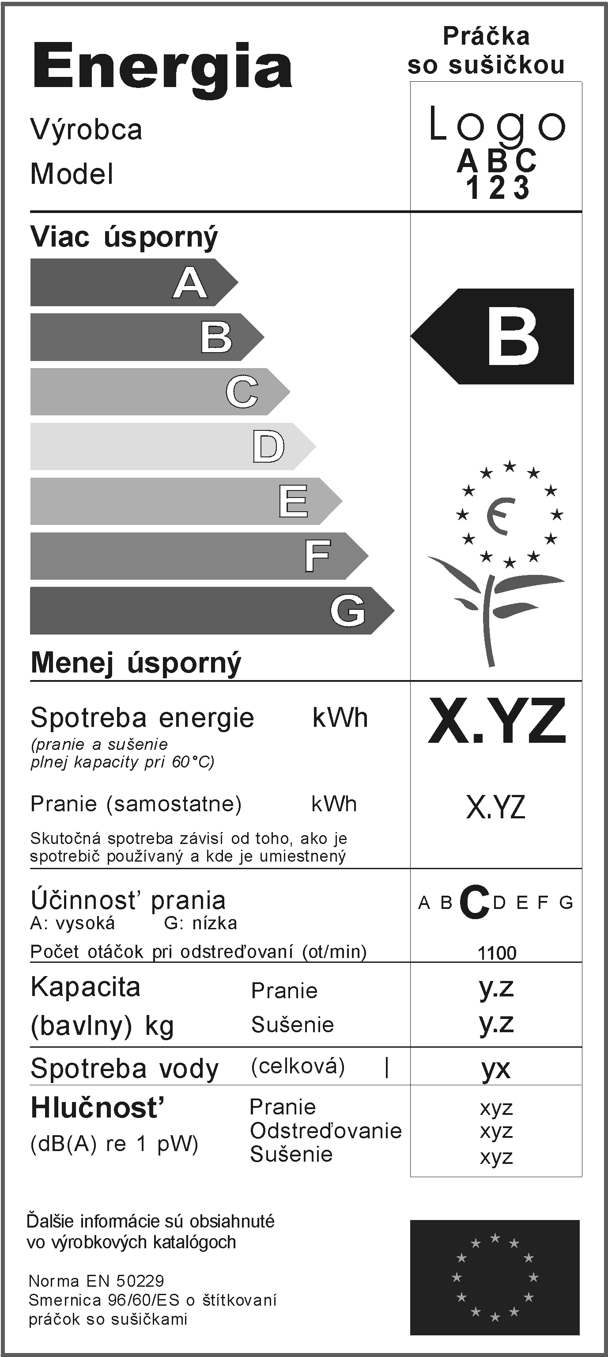

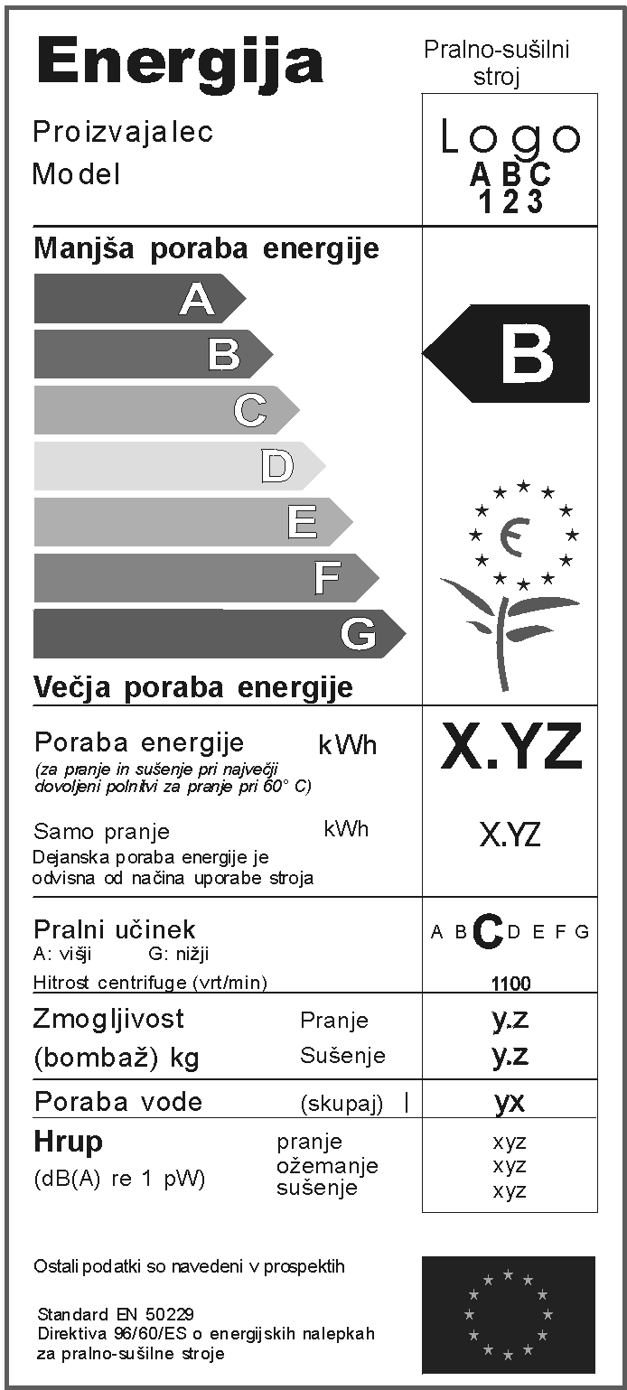

b) Le texte ci-après est ajouté à l'annexe V
"
Note |  |  | CS | ET | LV | LT | HU | MT | PL | SK | SL
Étiquette | Fiche | Vente par corres-pondance
Annexe I | Annexe II | Annexe III
 |  |  | Energie | Energia | Enerģija | Energija | Energia | Enerġija | Energia | Energia | Energija
 |  |  | Kombinovaná pračka a sušička | Pesumasin-kuivati | Kombinētā mazgāšanas un žāvēšanas mašīna | Skalbimo mašina su džiovintuvu | Mosó-szárító | Magna li taħsel u li tnixxef | Pralko - suszarka | Práčka so sušičkou | Pralno-sušilni stroj
I | 1 |  | Výrobce | Tootja või kaubamärk | Ražotājs | Gamintojas | Gyártó | Manifattur | Producent | Výrobca | Proizvajalec
II | 2 |  | Model | Mudel | Modelis | Modelis | Típus | Mudell | Model | Model | Model
 |  |  | Úsporné | Tõhusam | Efektīvāk | Didžiausias efektyvumas | Hatékonyabb | L-anqas li taħli | Bardziej efektywna | Viac úsporný | Manjša poraba energije
 |  |  | Méně úsporné | Vähemtõhus | Mazāk efektīvi | Mažiausias efektyvumas | Kevésbé hatékony | L-aktar li taħli | Mniej efektywna | Menej úsporný | Večja poraba energije
 | 3 | 1 | Třída energetické účinnosti … na stupnici A (nejvyšší účinnost, tj. nízká spotřeba elektrické energie) do G (nejnižší účinnost, tj. vysoká spotřeba elektrické energie) | Energiatõhususklass … astmestikus A-st (tõhusam, st vähem tarbiv) kuni G-ni (vähemtõhus, st rohkem tarbiv) | Energoefektivitātes klase… uz skalas no A (efektīvāk) līdz G (mazāk efektīvi) | Energijos vartojimo efektyvumo klasė … skalėje nuo A (didžiausias efektyvumas) iki G (mažiausias efektyvumas) | Enerhiahaté-  konysági osztály  A-tól  (hatékonyabb)  G-ig  (kevésbé hatékony)  terjedő skálán | Il-klassi ta' l-effiċjenza -enerġija… fuq skala ta' A (l- anqas li taħli) sa G (l- aktar li taħli) | Klasa efektywności energetycznej... w skali od A (bardziej efektywna) do G (mniej efektywna) | Trieda energetickej hospodárnosti pomocou stupnice od A (viac úsporná) po G (menej úsporná) | Razred energijske učinkovitosti. . . na lestvici od A (manjša poraba energije) do G (večja poraba energije)
V |  |  | Spotřeba energie | Energiatarbivus | Enerģijas patēriņš | Suvartojamos energijos | Energia fogyasztás | Konsum ta' Enerġija | Całkowite zużycie energii | Spotreba energie | Poraba energije
V |  |  | kWh | kWh | kWh | kWh | kWh | kWh | kWh | kWh | kWh
 | 5 | 2 | Spotřeba energie při praní, odstřeďování a sušení | Energiatarbivus pesemisel, tsentrifuugimisel ja kuivatamisel | Enerģijas patēriņš mazgāšanai, izgriešanai un žāvēšanai | Suvartojamos energijos skalbiant, gręžiant ir džiovinant kiekis | Energiafogyasz-  tás teljes  működési  ciklusonként  (mosás,  centrifugálás és  szárítás) | Il-konsum ta' l-enerġija għall-ħasil, it-tidwir u t-tnixxif | Zużycie energii na pranie, odwirowanie  i suszenie | Spotreba energie pre pranie, odstreďovanie a sušenie | Poraba energije pri pranju, ožemanju in sušenju
 |  |  | (při praní, odstřeďování i sušení a zatížení plnou kapacitou při 60°C) | (Masinatäie pesemine ja kuivatus 60°C korral) | (maksimālā veļas daudzuma mazgāšana un žāvēšana 60°C temperatūrā) | (Skalbiant ir džiovinant pilnai pakrovus 60°C programoje skalbiamu kiekiu) | (Mosás és szárítás teljes mosási kapacitással 60C°-on) | (Biex taħsel u tnixxef ħasla sħiħa b' 60°Ċ). | (w cyklu prania w temp. 60°C i w cyklu suszenia wsadu znam. dla pralki) | (Pranie a sušenie plnej kapacity pri 60°C) | (za pranje in sušenje pri največji dovoljeni polnitvi za pranje pri 60°C)
VI |  |  | Jen praní  kWh | Ainult pesuprogramm kWh | Tikai mazgāšana kWh | Tik skalbiant  kWh | (Csak) mosás kWh | Ħasil (biss)  kWh | Pranie  kWh | Pranie (samostatne)  kWh | Samo pranje  kWh
 | 6 | 3 | Spotřeba energie pouze při praní a odstřeďování | Energiatarbivus pesemisel ja tsentrifuugimisel | Enerģijas patēriņš tikai mazgāšanai un izgriešanai | Suvartojamos energijos kiekis tik skalbiant ir gręžiant | Energiafogyasz-tás mosási ciklusonként (csak mosás és centrifugálás) | Il-Konsum ta' l-enerġija għall-ħasil u t-tidwir biss. | Zużycie energii tylko na pranie  i odwirowanie | Spotreba energie iba pre pranie a odstreďovanie | Poraba energije samo za pranje in ožemanje
 |  |  | Skutečná spotřeba energie závisí na způsobu používání spotřebiče | Tegelik tarbivus oleneb seadme kasutusviisist | Faktiskais enerģijas patēriņš atkarīgs no iekārtas lietošanas veida | Tikrasis suvartojamos energijos kiekis priklausys nuo to, kaip prietaisas bus naudojamas | A tényleges Energiafogyaszt-ás függ a használat és elhelyezés módjától | Il-konsum attwali ta' l-enerġija jiddependi minn kif il-prodott ikun qed jigi wżat | Aktualne zużycie energii zależy od warunków eksploatacji | Skutočná spotreba energie závisí od toho, ako je spotrebič používaný | Dejanska poraba energije je odvisna od načina uporabe stroja
VII |  |  | Účinnost praní  A: lepší  G: horší | Pesemistulemus  A: parem  G: halvem | Mazgāšanas izpilde  A: labāka  G: sliktāka | Skalbimo kokybės klasė:  A (aukštesnė),  G (žemesnė) | Mosási teljesítmény  A: magasabb  G: alacsonyabb | Il-qawwa tal-ħasil  A: L-ogħla  G: L-aktar baxxa | Efektywność prania  A: wyższa  G: niższa | Účinnosť prania:  A: vysoká  G: nízka | Pralni učinek  A: višji  G: nižji
 | 7 | 4 | Třída účinnosti praní … na stupnici od A (vyšší ) do G (nižší) | Pesemistulemuse klass … astmestikus A-st (parem) kuni G-ni (halvem) | Mazgāšanas izpildes klase…uz skalas no A (labāka) līdz G (sliktāka) | Skalbimo kokybės klasė …… skalėje nuo  A (aukštesnė) iki  G (žemesnė) | Mosási  teljesítmény  osztály A-tól  (hatékonyabb)  G-ig (kevésbé  hatékony)  terjedő skálán | Il-klassi tal-qawwa tal-ħasil...fuq skala ta':  A (l-ogħla) sa  G (l-aktar baxxa) | Klasa efektywności prania ... w skali od A (bardziej efektywna) do G (mniej efektywna) | Trieda účinnosti prania ... na stupnici od A (vyššia) do G (nižšia | Razred pralnega učinka . . . na lestvici od A (višji) do G (nižji)
 | 8 | 5 | Zbytek vody po odstředění … % (vztaženo k hmotnosti suchého prádla) | Jääkniiskus pärast tsentrifuugimist … % (protsentides kuiva pesu kaalust) | Ūdens, kas paliek pēc izgriešanas…% (kā proporcija no sausās veļas svara) | Vanduo, likęs po gręžimo: ... %  (kaip sausų skalbinių svorio dalis) | Centrifugálás után megmaradó vízmennyiség …%-ban (a mosnivaló száraz súlyának százalékában) kifejezve | L-ilma li jibqa' wara t-tidwir ... % (bħala perċentwali tal-piż tal-ħasl a' niexfa.) | Woda pozostała po odwirowaniu ...% (jako procent suchej masy prania) | Voda, ktorá zostane pri odstreďovaní ....% (ako podiel hmotnosti suchej bielizne) | Ostanek vode po ožemanju . . . % (v razmerju s težo suhega perila v stroju)
VIII | 9 | 6 | Otáčky při odstřeďování  (1/min) | Tsentrifuugimiskiirus (p/min) | Centrifūgas ātrums (apgr./min.) | Sukimosi greitis (sūkiai per min) | Centrifugálási sebesség (fordulat/perc) | Il-veloċità (rpm) | Prędkość odwirowywania (obr/min) | Počet otáčok pri odstreďovaní  (ot/min) | Hitrost centrifuge (vrt/min)/
IX/X | 10/11 | 7/8 | Náplň spotřebiče  (bavlna) kg | Täitekogus (puuvill) kg | Ietilpība (kokvilna) kg | Talpa (medvilnė) … kg | Kapacitás (pamut) kg | Kapaċità (qoton) kg | Ładunek znamionowy bawełna (kg) | Kapacita  (bavlny) kg | Zmogljivost (bombaž) kg
X | 10 | 7 | Bez sušení | Pesemine | Mazgāšana | Skalbiant | Mosás | Il-ħasil | Pranie | Pranie | Pranje
IX | 11 | 8 | Sušení | Kuivatamine | Žāvēšana | Džiovinant | Szárítás | It-tnixxif | Suszenie | Sušenie | Sušenje
XI |  |  | Spotřeba vody (celkem) | Kogu veetarve | Ūdens patēriņš (kopā) | Suvartojamas vandens kiekis | Vízfogyasztás (összes) | Il-konsum ta' l-ilma (totali) | Całkowite zużycie wody | Spotreba vody  (celková) | Poraba vode  (skupaj)
 | 12 | 9 | Spotřeba vody při  praní, odstřeďování a sušení | Veetarbivus pesemisel, tsentrifuugimisel ja kuivatamisel | Ūdens patēriņš mazgāšanai, izgriešanai un žāvēšanai | Suvartojamo vandens skalbiant, gręžiant ir džiovinant kiekiai | Vízfogyasztás teljes működési ciklusonként (mosás, centrifugálás, és szárítás) | Konsum ta' l-ilma, fil-ħasil, tidwir u tnixxif | Zużycie wody na pranie, odwirowanie  i suszenie | Spotreba vody pre pranie, odstreďovanie a sušenie | Poraba vode pri pranju, ožemanju in sušenju
 | 13 | 10 | Spotřeba vody pouze  při praní a odstřeďování | Veetarbivus ainult pesemisel ja tsentrifuugimisel | Ūdens patēriņš tikai mazgāšanai un izgriešanai | Suvartojamo vandens tik skalbiant ir gręžiant kiekiai | Vízfogyasztás (csak mosás és szárítás) | Il-konsum ta' l-ilma għall-ħasil u t-tidwir biss | Zużycie wody tylko na pranie i odwirowanie | Spotreba vody iba pre pranie a odstreďovanie | Poraba vode samo za pranje in ožemanje
 | 14 |  | Doba praní a sušení | Pesemise ja kuivatamise programmi ajaline kestus | Mazgāšanas un žāvēšanas laiks | Skalbimo ir džiovinimo trukmė | Mosási és szárítási idő | Il-ħin tal-ħasil u t-tnixxif | Czas prania i suszenia | Doba prania a sušenia | Čas pranja in sušenja
 | 16 | 11 | Odhadovaná roční spotřeba čtyřčlenné domácnosti vždy používající sušičku (200 cyklů) | Hinnanguline aastatarbivus neljaliikmelises perekonnas, kus pesu kuivatatakse alati masinas (200 pesemiskorda) | Enerģijas un ūdens gada patēriņa novērtējums četru personu saimniecībai, kas vienmēr izmanto žāvētāju (200 cikli) | Skaičiuotinis keturių asmenų šeimos suvartojamos energijos kiekis per metus, visada naudojant džiovinimą (200 ciklų) | Becsült éves fogyasztás egy négytagú háztartásra, mindig használva szárítót is (200 ciklus) | Stima tal-konsum annwali għal familja ta' erba’ persuni inkluż l-użu dejjem ta' magna tat-tnixxif (200 ċiklu) | Szacowane roczne zużycie dla czteroosobowego gospodarstwa domowego, przy każdorazowym użyciu suszarki (200 cykli ) | Odhadovaná ročná spotreba 4-člennej domácnosti, ktorá vždy používa sušičku  (200 cyklov) | Ocenjena poraba na leto za štiričlansko gospodinjstvo, ki stalno uporablja sušenje (200 programov)
 | 17 | 12 | Odhadovaná roční spotřeba čtyřčlenné domácnosti nikdy nepoužívající sušičku (200 cyklů) | Hinnanguline aastatarbivus neljaliikmelises perekonnas, kus pesu ei kuivatata kunagi masinas (200 pesemiskorda) | Enerģijas un ūdens gada patēriņa novērtējums četru personu saimniecībai, kas nekad neizmanto žāvētāju (200 cikli) | Skaičiuotinis keturių asmenų šeimos suvartojamos energijos kiekis per metus, niekada nenaudojant džiovinimo (200 ciklų) | Becsült éves fogyasztás egy négytagú háztartásra, sosem használva szárítót (200 ciklus) | Stima tal-konsum annwali għal familja ta' 4 persuni, eskluż l-użu tal- magna tat-tnixxif | Szacowane roczne zużycie dla czteroosobowego gospodarstwa domowego, bez użycia suszarki (200 cykli) | Odhadovaná ročná spotreba 4-člennej domácnosti, ktorá nikdy nepoužíva sušičku  (200 cyklov) | Ocenjena poraba na leto za štiričlansko gospodinjstvo, ki nikoli ne uporablja sušenja  (200 programov)
XII | 18 | 13 | Hluk  (dB(A) re 1 pW) | Müra (dB(A) re 1 pW) | Troksnis (dB(A) re 1 pW) | Triukšmas  (dB(A) apie 1 pW) | Zaj (dB(A) 1 pW) | Livell tal-ħoss (dB(A) re 1 pW) | Poziom hałasu (dB(A) re 1 pW) | Hlučnosť  (dB(A) re 1 pW) | Hrup  (dB(A) re 1 pW)
 | 18 | 13 | Praní | Pesemine | Mazgāšana | Skalbiant | Mosás | Ħasil | Pranie | Pranie | pranje
 | 18 | 13 | Odstřeďování | Tsentrifuugimine | Izgriešana | Gręžiant | Centrifugálás | Tidwir | Odwirowywanie | Odstreďovanie | ožemanje
 | 18 | 13 | Sušení | Kuivatamine | Žāvēšana | Džioviniant | Szárítás | Tnixxif | Suszenie | Sušenie | sušenje
 |  |  | Další údaje jsou v návodu k použití | Kasutusjuhend sisaldab lisateavet | Sīkāka informācija norādīta brošūrā | Daugiau informacijos yra gaminio apraše | További információ a termékismertetőben | Aktar informazzjoni tinkiseb mill-manwal tal-prodott | Szczegółowe informacje zawarte są w instrukcji obsługi | Ďalšie informácie sú obsiahnuté vo výrobkových katalógoch | Ostali podatki so navedeni v prospektih
 |  |  | Norma EN 50229 | Standard EN 50229 | Standarts EN 50229 | Lietuvos standartas  LST EN 50229 | EN 50229 szabvány | L-istandard EN 50229 | Norma EN 50229 | Norma EN 50229 | Standard EN 50229
 |  |  | Směrnice 96/60/ES pro označování kombinovaných praček se sušičkou energetickými štítky | Pesumasin-kuivatite märgistamise direktiiv 96/60/EÜ | Kombinēto mazgāšanas un žāvēšanas mašīnu marķēšanas direktīva 96/60/EK | Kombinuotosios skalbimo mašinos etiketės direktyva 96/60/EB | A 96/60/EK irányelv alapján | Id-Direttiva 96/60/KE dwar it-tikketti tal-magni li jaħslu u jnixxfu | Dyrektywa 96/60/WE dotycząca etykiet umieszczanych na pralko-suszarkach | Smernica 96/60/ES o štítkovaní práčok so sušičkami | Direktiva 96/60/ES o energijskih nalepkah za pralno-sušilne stroje
"

5. 31997 L 0017: Directive 97/17/CE de la Commission du 16 avril 1997 portant modalités d'application de la directive 92/75/CEE du Conseil en ce qui concerne l'indication de la consommation d'énergie des lave-vaisselle domestiques (JO L 118 du 7.5.1997, p. 1), modifiée par:

- 31999 L 0009: Directive 1999/9/CE de la Commission du 26.2.1999 (JO L 56 du 4.3.1999, p. 46).

a) Le texte ci-après est ajouté à l'annexe I, point 1, entre l'étiquette en espagnol et l'étiquette en danois
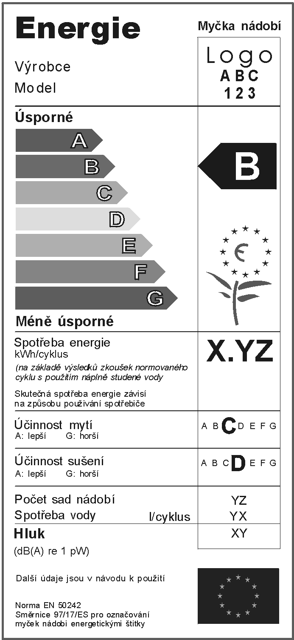
et, entre l'étiquette en allemand et l'étiquette en grec

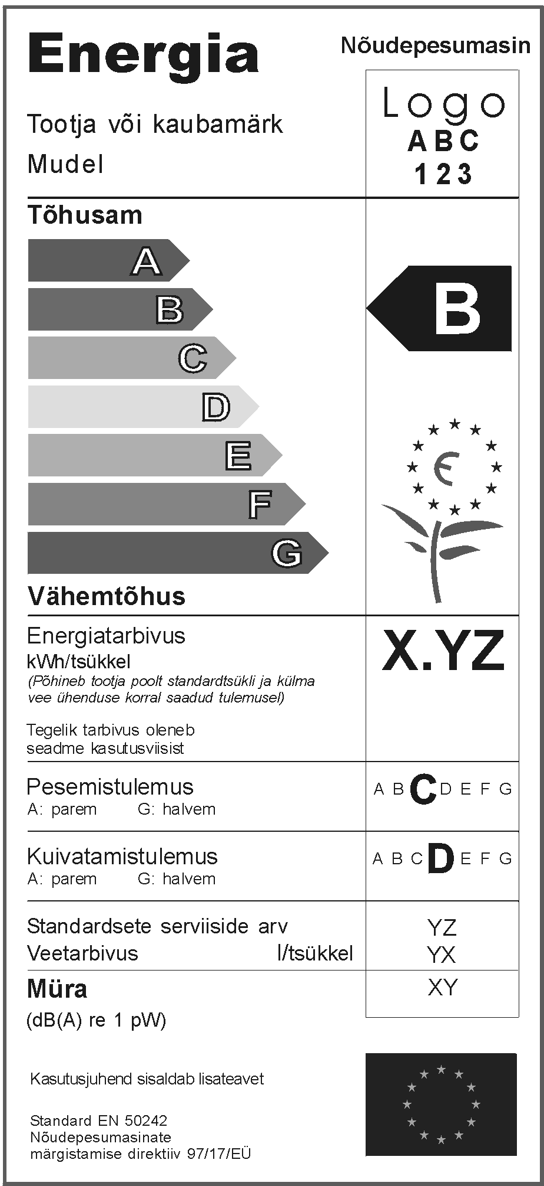
et, entre l'étiquette en italien et l'étiquette en néerlandais
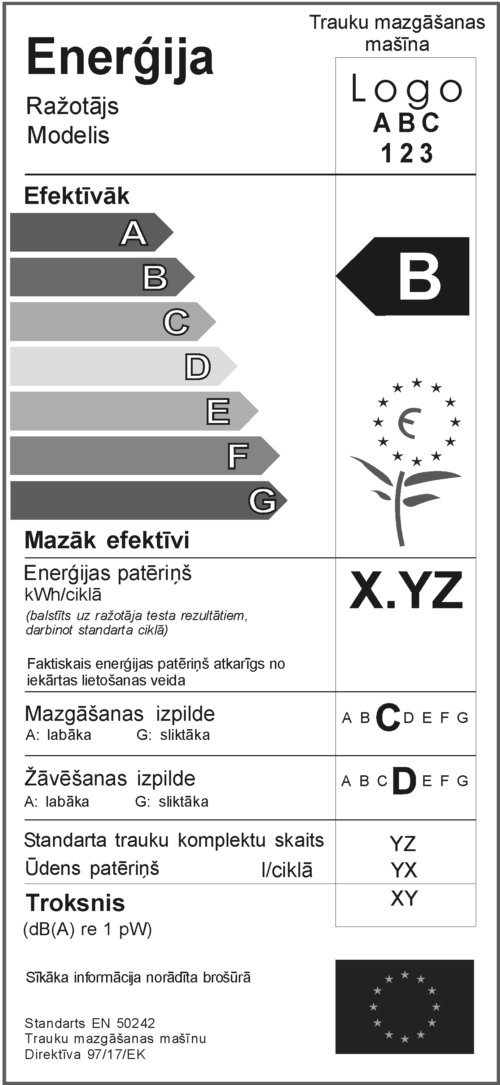

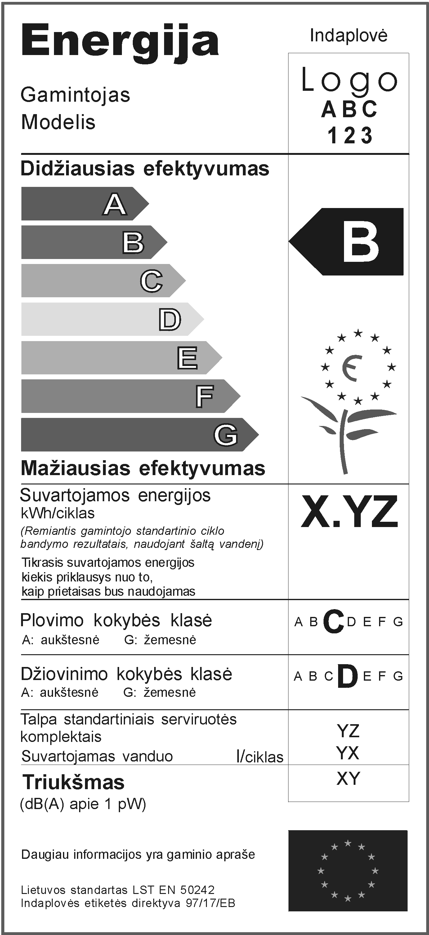
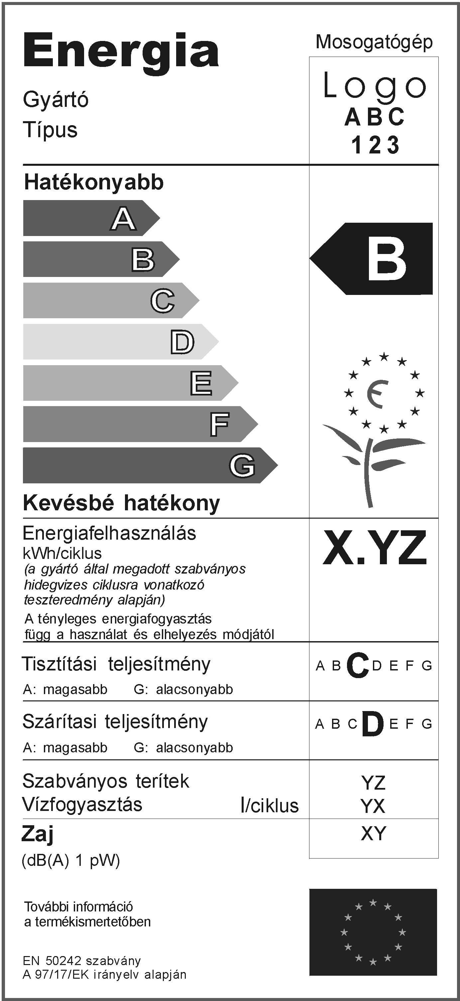
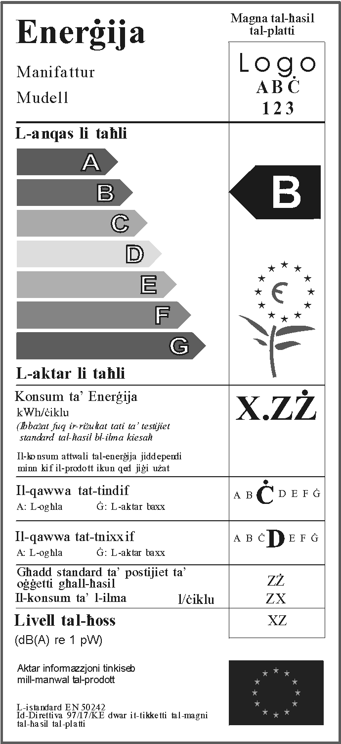
et, entre l'étiquette en néerlandais et l'étiquette en portugais

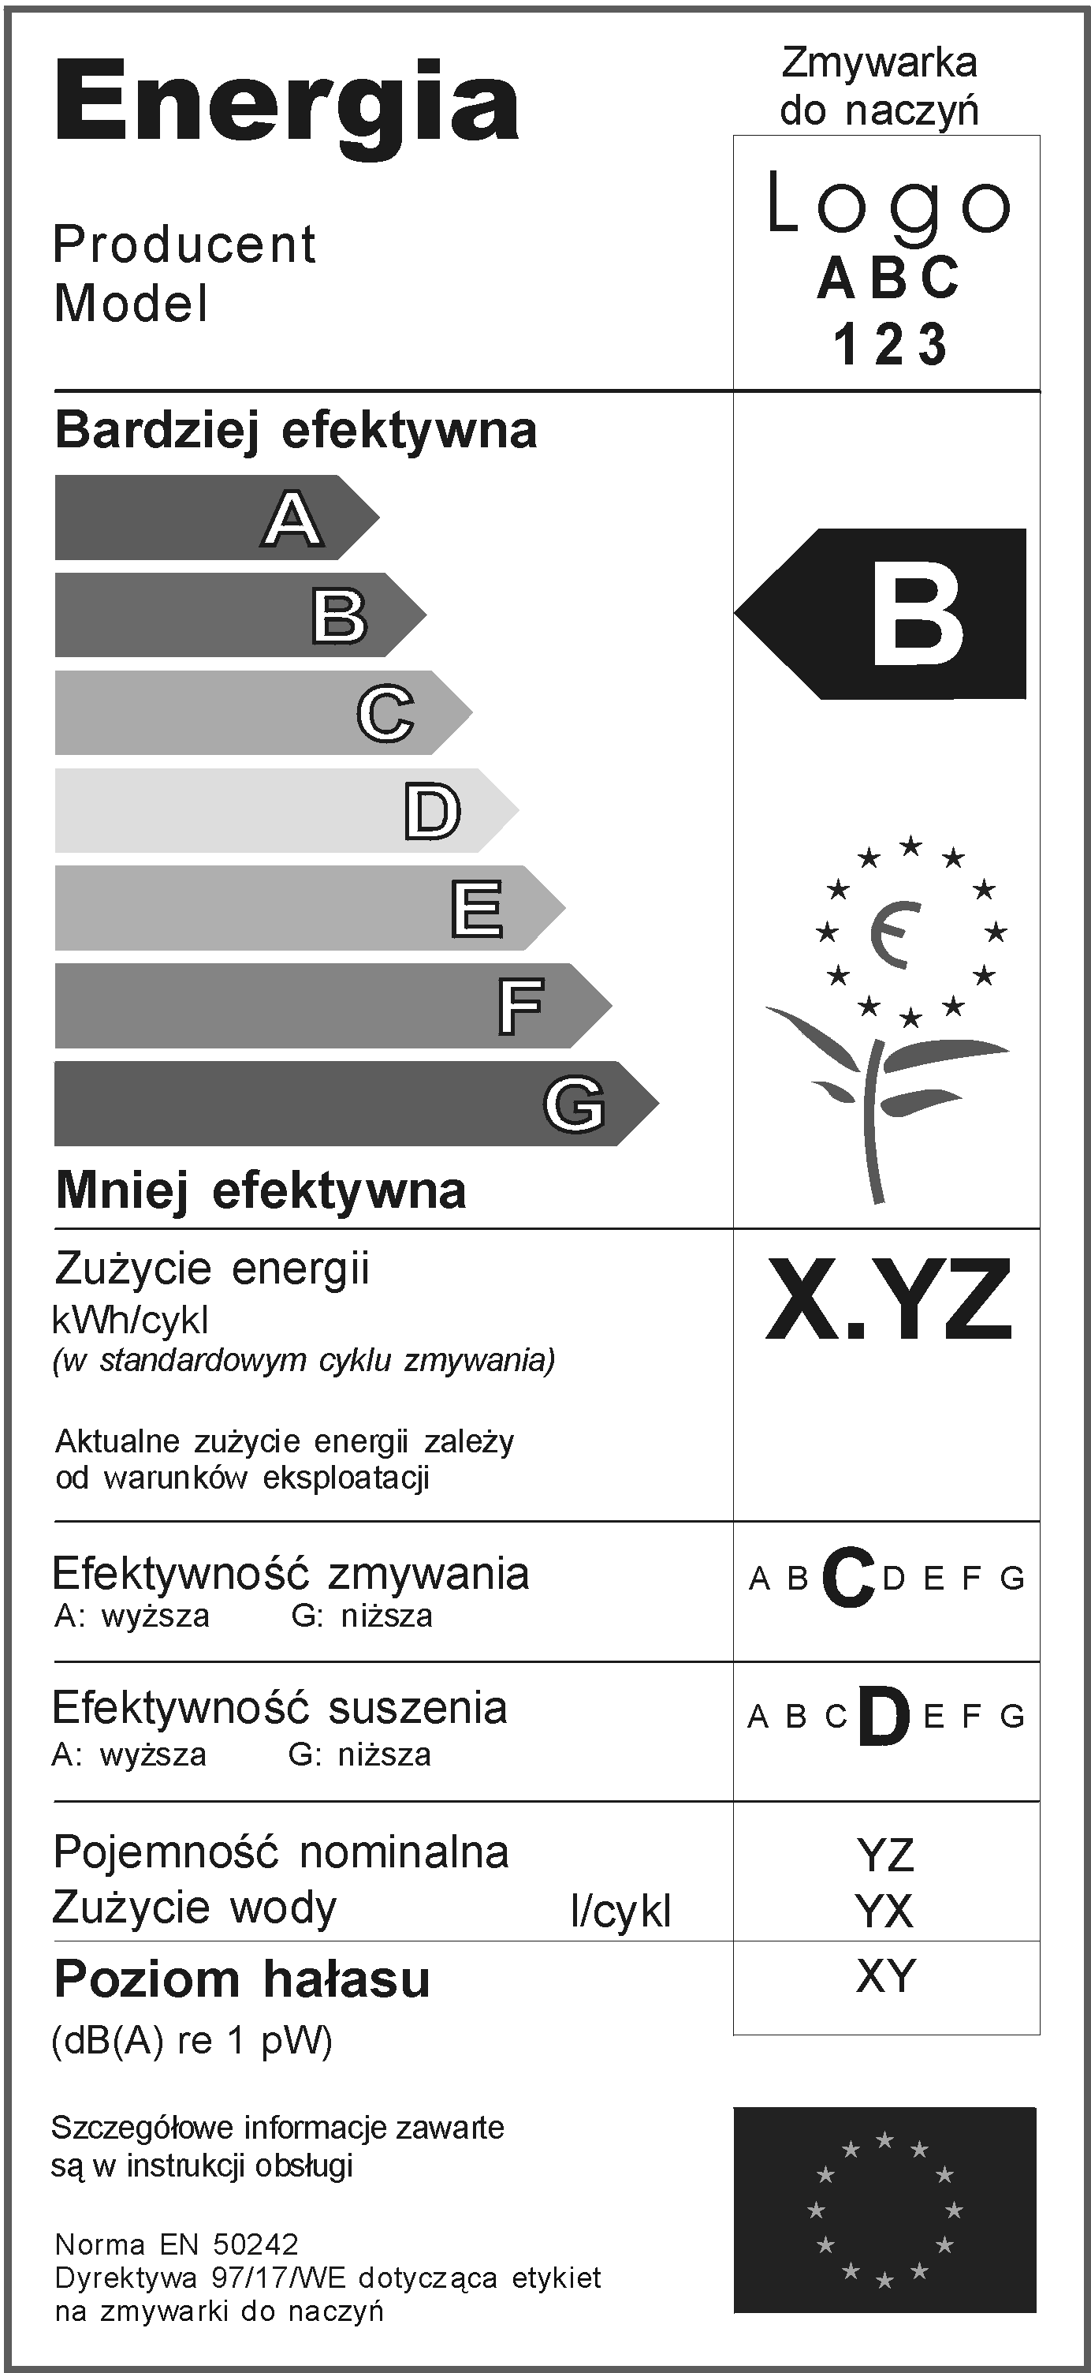
et, entre l'étiquette en portugais et l'étiquette en finnois
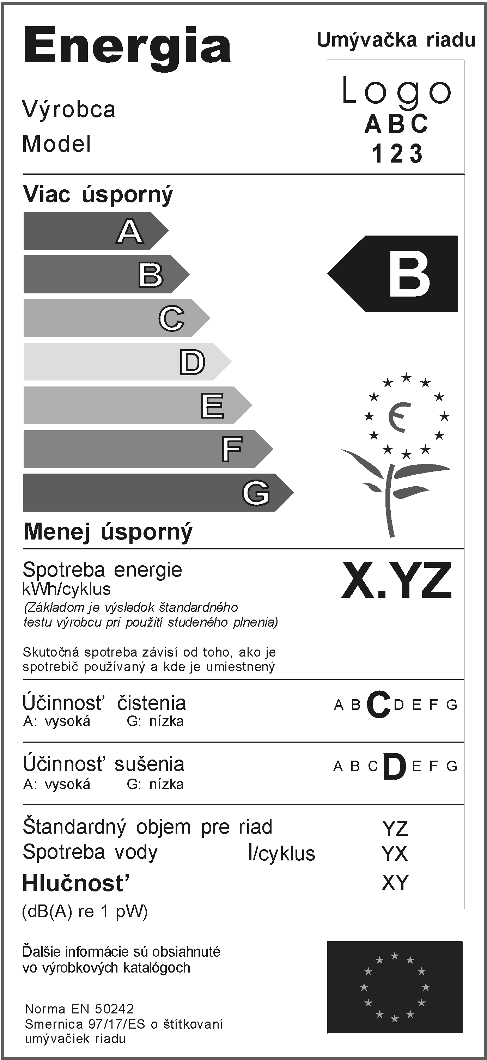

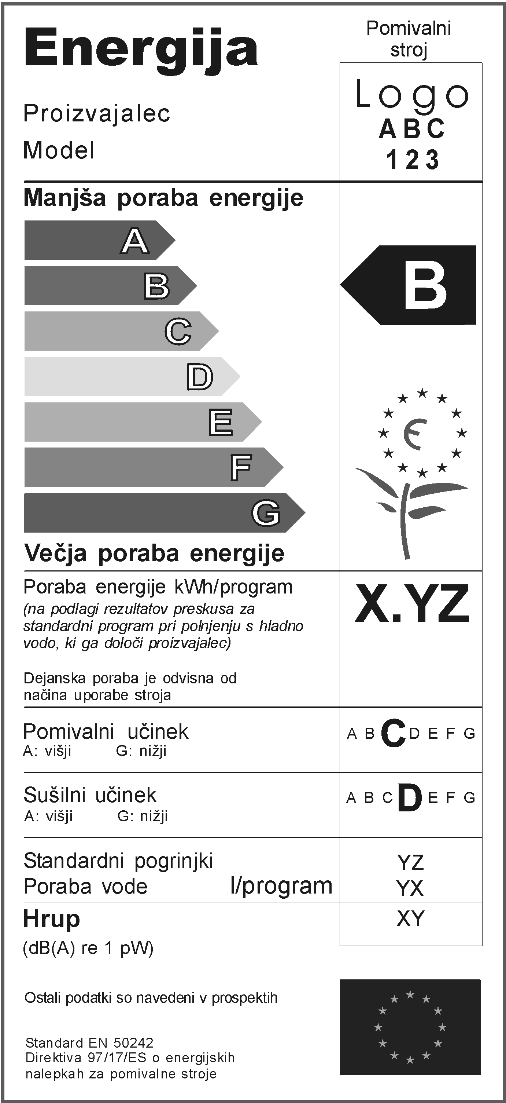

b) Le texte ci-après est ajouté à l'annexe V
"
Note |  |  |  |  |  | CS |  | ET |  | LV |  | LT |  | HU |  | MT |  | PL |  | SK |  | SL
Etiquette |  | Fiche |  | Vente par corres-pondance
Annexe I |  | Annexe II |  | Annexe III
 |  |  |  |  |  | Energie |  | Energia |  | Enerģija |  | Energija |  | Energia |  | Enerġija |  | Energia |  | Energia |  | Energija
 |  |  |  |  |  | Myčka nádobí |  | Nõudepesumasin |  | Trauku mazgāšanas mašīna |  | Indaplovė |  | Mosogatógép |  | Magna tal-ħasil tal-platti |  | Zmywarka do naczyń |  | Umývačka riadu |  | Pomivalni stroj
I |  | 1 |  |  |  | Výrobce |  | Tootja või kaubamärk |  | Ražotājs |  | Gamintojas |  | Gyártó |  | Manifattur |  | Producent |  | Výrobca |  | Proizvajalec
II |  | 2 |  |  |  | Model |  | Mudel |  | Modelis |  | Modelis |  | Típus |  | Mudell |  | Model |  | Model |  | Model
 |  |  |  |  |  | Úsporné |  | Tõhusam |  | Efektīvāk |  | Didžiausias efektyvumas |  | Hatékonyabb |  | L-anqas li taħli |  | Bardziej efektywna |  | Viac úsporný |  | Manjša poraba energije
 |  |  |  |  |  | Méně úsporné |  | Vähemtõhus |  | Mazāk efektīvi |  | Mažiausias efektyvumas |  | Kevésbé hatékony |  | L-aktar li taħli |  | Mniej efektywna |  | Menej úsporný |  | Večja poraba energije
 |  | 3 |  | 1 |  | Třída energetické účinnosti … na stupnici A (nejvyšší účinnost, tj. nízká spotřeba elektrické energie) do G (nejnižší účinnost, tj. vysoká spotřeba elektrické energie) |  | Energiatõhususklass … astmestikus A-st (tõhusam, st vähem tarbiv) kuni G-ni (vähemtõhus, st rohkem tarbiv) |  | Energoefektivitātes klase… uz skalas no A (efektīvāk) līdz G (mazāk efektīvi) |  | Energijos vartojimo efektyvumo klasė … skalėje nuo A (didžiausias efektyvumas) iki G (mažiausias efektyvumas) |  | Energiahatékonysági osztály A-tól (a-hatékonyabb) G-ig (G- kevésbé hatékony) terjedő skálán |  | Il-klassi ta' l- effiċjenza ... fuq skala ta' bejn A (konsum baxx ta' l-enerġija) sa G (konsum għoli ta' l-enerġija) |  | Klasa efektywności energetycznej... w skali od A (bardziej efektywna) do G (mniej efektywna) |  | Trieda energetickej hospodárnosti pomocou stupnice od A (viac úsporná) po G (menej úsporná) |  | Razred energetske učinkovitosti ... na lestvici od A (manjša poraba energije) do G (večja poraba energije)
 | V |  |  |  |  |  | Spotřeba energie |  | Energiatarbivus |  | Enerģijas patēriņš |  | Suvartojamos energijos |  | Energiafelhasználás |  | Konsum ta' Enerġija |  | Zużycie energii |  | Spotreba energie |  | Poraba energije
 | V |  |  |  |  |  | kWh/cyklus |  | kWh/tsükkel |  | kWh/ciklā |  | kWh/ciklas |  | kWh/ciklus |  | kWh/ ċiklu |  | kWh/cykl |  | kWh/cyklus |  | kWh/program
 |  |  | 6 |  | 3 |  | Spotřeba energie XYZ v kWh na standardní zkušební cyklus při použití náplně studené vody. Skutečná spotřeba energie závisí na způsobu použití spotřebiče. |  | Energiatarbivus XYZ kWh põhitsükli kohta külma vee ühenduse korral. Tegelik energiatarbivus oleneb seadme kasutusviisist |  | Enerģijas patēriņš XYZ kWh standarta testēšanas ciklam, izmantojot aukstu ūdeni. Faktiskais enerģijas patēriņš atkarīgs no iekārtas izmantošanas |  | Suvartojamas energijos kiekis XYZ (kWh) per standartinės bandymo programos ciklą, naudojant šaltą vandenį. Tikrasis suvartojamos energijos kiekis priklausys nuo to, kaip prietaisas bus naudojamas |  | Az energiafogyasztást ciklusonként kWh-ban, a szabvány ciklust alapul véve, a hideg vizes feltöltésű szabvány ellenőrzési ciklusonkénti XYZ energia fogyasztásként kell megadni. A tényleges energiafogyasztás függ a készülék használatának módjától. |  | Il-konsum ta' l-enerġija XYZ kWh għaċ-ċiklu ta' testijiet standard bl-ilma kiesaħ. Il-konsum effettiv ta' l-enerġija jiddependi fuq il-mod kif il-prodott jiġi wżat. |  | Zużycie energii elektrycznej XYZ kWh podczas standardowego cyklu zmywania przy nabraniu zimnej wody. Rzeczywiste zużycie zależy od warunków eksploatacji |  | Spotreba energie XYZ kWh na jeden štandardný skúšobný cyklus s použitím náplne studenej vody. Skutočná spotreba energie závisí od toho, ako sa zariadenie používa.. |  | Poraba energije XYZ kWh na standardni program pomivanja pri polnjenju s hladno vodo. Dejanska poraba je odvisna od načina uporabe stroja.
 |  |  |  |  |  |  | (na základě výsledků zkoušek normovaného cyklu s použitím náplně studené vody) |  | (Põhineb tootja poolt standardtsükli ja külma vee ühenduse korral saadud tulemustel) |  | (balstīts uz ražotāja testa rezultātiem, darbinot standarta ciklā) |  | (Remiantis gamintojo standartinio ciklo bandymo rezultatais, naudojant šaltą vandenį) |  | (a gyártó által megadott szabványos hidegvizes ciklusra vonatkozó teszteredmény alapján) |  | (Ibbażat fuq ir-riżultati ta’testijiet standard tal-ħasil bl-ilma kiesaħ.) |  | (w standardowym cyklu zmywania) |  | (základom je výsledok štandardného testu výrobcu pri použití studeného plnenia) |  | (Na podlagi rezultatov preskusa za standardni program pri polnjenju s hladno vodo, ki ga določi proizvajalec)
 |  |  |  |  |  |  | Skutečná spotřeba energie závisí na způsobu používání spotřebiče |  | Tegelik tarbivus oleneb seadme kasutusviisist |  | Faktiskais enerģijas patēriņš atkarīgs no iekārtas lietošanas veida |  | Tikrasis suvartojamos energijos kiekis priklausys nuo to, kaip prietaisas bus naudojamas. |  | A tényleges energiafogyasztás függ a használat és elhelyezés módjától |  | Il-konsum attwali ta'l-enerġija jiddependi minn kif il-prodott ikun qed jiġi użat. |  | Aktualne zużycie energii zależy od warunków eksploatacji |  | Skutočná spotreba energie závisí od toho, ako je spotrebič používaný. |  | Dejanska poraba je odvisna od načina uporabe stroja.
 | VI |  |  |  |  |  | Účinnost mytí  A: lepší  G: horší |  | Pesemistulemus  A: parem  G: halvem |  | Mazgāšanas izpilde  A: labāka  B: sliktāka |  | Plovimo kokybės klasė:  A (aukštesnė),  G (žemesnė) |  | Tisztítási teljesítmény  A: magasabb  G: alacsonyabb |  | Il-qawwa tat-tindif  A: L-ogħla  G: L-aktar baxx |  | Efektywność zmywania  A: wyższa  G: niższa |  | Účinnosť čistenia  A: vysoká  G: nízka |  | Pomivalni učinek  A: višji  G: nižji
 |  |  | 7 |  | 4 |  | Třída účinnosti mytí … na stupnici od A (vyšší) do G (nižší) |  | Pesemistulemuse klass … astmestikus A-st (parem) kuni G-ni (halvem) |  | Mazgāšanas izpilde klase… uz skalas no A (labāka) līdz G (sliktāka) |  | Plovimo kokybės ….klasė skalėje nuo A (aukštesnė) iki G (žemesnė) |  | Tisztítási hatékonysági osztály A-tól(magasabb) G-ig (alacsonyabb) terjedő skálán |  | Il-klassi tal-qawwa tat-tindif ... fuq skala ta' A (l-ogħla) sa G (l-aktar baxx) |  | Klasa efektywności zmywania ...w skali od  A (bardziej efektywna) do  G (mniej efektywna) |  | Trieda účinnosti čistenia ... na stupnici od A (vyššia)  do G (nižšia) |  | Razred pomivalnega učinka... na lestvici od A (višji) do G (nižji)
 | VII |  |  |  |  |  | činnost sušení  A: lepší  G: horší |  | Kuivatamistulemus  A: parem  G: halvem |  | Žāvēšanas izpilde  A: labāka  B: sliktāka |  | Džiovinimo kokybės klasė:  A (aukštesnė),  G (žemesnė) |  | Szárítási teljesítmény  A: magasabb  G: alacsonyabb |  | Il-qawwa tat-tnixxif  A: L-ogħla  G: L-aktar baxx |  | Efektywność suszenia  A: (bardziej efektywna)  G: (mniej efektywna) |  | Účinnosť sušenia  A: vysoká  G: nízka |  | Sušilni učinek  A: višji  G: nižji
 |  |  | 8 |  | 5 |  | Třída účinnosti sušení … na stupnici od A (vyšší) do G (nižší) |  | Kuivatamistulemuse klass … astmestikus A-st (parem) kuni G-ni (halvem) |  | Žāvēšanas izpildes klase… uz skalas no A (labāka) līdz G (sliktāka) |  | Džiovinimo kokybės klasė …… skalėje nuo  A (aukštesnė) iki  G (žemesnė) |  | Szárítási hatékonyság osztály A-tól (magasabb) G-ig (alacsonyabb) terjedő skálán. |  | Il-qawwa tat-tnixxif ... fuq skala ta' A (l-ogħla) sa G (l-aktar baxx) |  | Efektywność suszenia ... w skali od A (wysoka) do G (niska) |  | Trieda účinnosti sušenia ... na stupnici od A (vyššia) do G (nižšia) |  | Razred sušilnega učinka... na lestvici od A (višji) do G (nižji)
 | VIII |  | 9 |  | 6 |  | Počet sad nádobí |  | Standardsete serviiside arv |  | Standarta trauku komplektu skaits |  | Talpa standartiniais serviruotės komplektais |  | Szabványos teríték |  | Għadd standard ta' postijiet ta' oġġetti għall-ħasil |  | Pojemność znamionowa komplet |  | Štandardný objem pre riad |  | Standardni pogrinjki
 | IX |  | 10 |  | 7 |  | Spotřeba vody  l/cyklus |  | Veetarbivus l/tsükkel |  | Ūdens patēriņš l/ciklā |  | Suvartojamas vanduo (l/ciklas) |  | Vízfogyasztás l/ciklus |  | Il-konsum ta' l-ilma  l/ċiklu |  | Zużycie wody (l/cykl) |  | Spotreba vody  l/cyklus |  | Poraba vode l/program
 |  |  | 11 |  |  |  | Doba programu |  | Põhitsükli ajaline kestus |  | Programmas laiks |  | Programos trukmė |  | Programidő |  | Iż-żmien tal-programm |  | Czas trwania cyklu |  | Čas programu |  | Trajanje programa
 |  |  | 13 |  | 8 |  | Odhadovaná roční spotřeba  (220 cyklů) |  | Eeldatav aastane tarbivus (220 pesemiskorda) |  | Paredzamais gada patēriņš (220 cikli) |  | Skaičiuotinis per metus (220 ciklų) suvartojamos energijos kiekis |  | Átlagos évi becsült energia- és vízfogyasztás értéke 220 ciklusra |  | L-istima tal-konsum annwali  (220 ċikli) |  | Szacowane roczne zużycie (220 cykli) |  | Odhadovaná ročná spotreba  (220 cyklov) |  | Ocenjena poraba na leto (220 programov)
 | X |  | 14 |  | 9 |  | Hluk  (dB(A) re 1 pW) |  | Müra (dB(A) re pW) |  | Troksnis (dB(A) re 1 pW) |  | Triukšmas  (dB(A) apie 1 pW) |  | Zaj  (dB(A) 1 pW) |  | Livell tal-ħoss  (dB(A) re 1 pW) |  | Poziom hałasu (dB(A) re 1 pW) |  | Hlučnosť  (dB(A) re 1 pW) |  | Hrup (dB(A) re 1 pW)
 |  |  |  |  |  |  | Další údaje jsou v návodu k použití |  | Kasutusjuhend sisaldab lisateavet |  | Sīkāka informācija norādīta brošūrā |  | Daugiau informacijos yra gaminio apraše |  | További információ a termékismertetőben |  | Aktar informazzjoni tinkiseb mill-manwal tal-prodott. |  | Szczegółowe informacje zawarte są w instrukcji obsługi |  | Ďalšie informácie sú obsiahnuté vo výrobkových katalógoch |  | Ostali podatki so navedeni v prospektih
 |  |  |  |  |  |  | Norma EN 50242 |  | Standard EN 50242 |  | Standarts EN 50242 |  | Lietuvos standartas  LST EN 50242 |  | EN 50242 szabvány |  | L-istandard EN 50242 |  | Norma EN 50242 |  | Norma EN 50242 |  | Standard EN 50242
 |  |  |  |  |  |  | Směrnice 97/17/ES pro označování myček nádobí energetickými štítky |  | Nõudepesumasinate märgistamise direktiiv 97/17/EÜ |  | Trauku mazgāšanas mašīnu direktīva 97/17/EK |  | Indaplovės etiketės direktyva 97/17/EB |  | A 97/17/EK irányelv alapján |  | Id-Direttiva 97/17/KE dwar it-tikketti tal-magni tal-ħasil tal-platti |  | Dyrektywa 97/17/WE dotycząca etykiet na zmywarki do naczyń |  | Smernica 97/17/ES o štítkovaní umývačiek riadu |  | Direktiva 97/17/ES o energijskih nalepkah za pomivalne stroje
"

6. 32002 L 0031: Directive 2002/31/CE de la Commission du 22 mars 2002 portant modalités d'application de la directive 92/75/CEE du Conseil en ce qui concerne l'indication de la consommation d'énergie des climatiseurs à usage domestique (JO L 86 du 3.4.2002, p. 26).

Le texte ci-après est ajouté à l'annexe V

"
Note  Étiquette  Annexe I | Fiche et vente par correspon-  dance  Annexes II et III |  |  | ] |  |  | CS |  |  | ET |  |  |  |  | LV |  |  | LT |  |  | HU |  |  | MT |  |  | PL |  |  | SK |  |  | SL
⊗ |  |  |  |  |  |  | Energie |  |  | Energia |  |  |  |  | Enerģija |  |  | Energija |  |  | Energia |  |  | Enerġija |  |  | Energia |  |  | Energia |  |  | Energija
I | 1 |  |  |  |  |  | Výrobce |  |  | Tootja või kaubamärk |  |  |  |  | Ražotājs |  |  | Gamintojas |  |  | Gyártó |  |  | Manifattur |  |  | Producent |  |  | Výrobca |  |  | Proizvajalec
II | 2 |  |  |  |  |  | Model |  |  | Mudel |  |  |  |  | Modelis |  |  | Modelis |  |  | Típus |  |  | Mudell |  |  | Model |  |  | Model |  |  | Model
II | 2 |  |  |  |  |  | Venkovní jednotka |  |  | Seadme välisosa |  |  |  |  | Āra bloks |  |  | Išorinis blokas |  |  | Kültéri egység |  |  | Unit ta' barra |  |  | Zespół zewnętrzny |  |  | Vonkajšia  jednotka |  |  | Zunanja  enota
II | 2 |  |  |  |  |  | Vnitřní jednotka |  |  | Seadme siseosa |  |  |  |  | Iekšējais bloks |  |  | Vidinis  blokas |  |  | Beltéri egység |  |  | Unit ta' ġewwa |  |  | Zespół wewnętrzny |  |  | Vnútorná  jednotka |  |  | Notranja enota
⊗ |  |  |  |  |  |  | Úsporné |  |  | Tõhusam |  |  |  |  | Efektīvāk |  |  | Didžiausias efektyvumas |  |  | Kis fogyasztás |  |  | L-anqas li jaħlu |  |  | Bardziej efektywna |  |  | Viac úsporný |  |  | Manjša poraba energije
⊗ |  |  |  |  |  |  | Méně úsporné |  |  | Vähemtõhus |  |  |  |  | Mazāk efektīvi |  |  | Mažiausias efektyvumas |  |  | Nagy fogyasztás |  |  | L-aktar li jaħlu |  |  | Mniej efektywna |  |  | Menej úsporný |  |  | Večja poraba energije
 |  | 3 |  |  |  |  |  | Třída energetické účinnosti … na stupnici od A (nejvyšší účinnost, tj. nízká spotřeba elektrické energie) do G (nejnižší účinnost, tj. vysoká spotřeba elektrické energie) |  |  | Energiatõhususklass … astmestikus A-st (vähe tarbiv) kuni G-ni (palju tarbiv) |  |  | Energoefektivitātes klase… uz skalas no A (efektīvāk) līdz G (mazāk efektīvi) |  |  | Energijos vartojimo efektyvumo klasė skalėje nuo A (didžiausias efektyvumas) iki G (mažiausias efektyvumas) |  |  | Energiahaté-konysági osztály az A -tól (A- hatékonyabb) G-ig (G- kevésbé hatékony) terjedő  skálán |  |  | Il-klassi ta' l-effiċjenza ta' l-enerġija … fuq skala ta' A ( jaħlu ftit) sa G (jaħlu ħafna) |  |  | Klasa efektywności energetycznej ... w skali od A (bardziej efektywna) do G (mniej efektywna) |  |  | Trieda energetickej hospodárnosti pomocou stupnice od A (viac úsporná) po G (menej úsporná) |  |  | Razred energijske učinkovitosti na lestvici od A (manjša poraba energije) do G (večja poraba energije)
V |  | 5 |  |  |  |  |  | Roční spotřeba energie  kWh v režimu chlazení |  |  | Aastane energia-tarbivus  kWh jahutus-režiimis |  |  | Enerģijas patēriņš gadā  kWh dzesēšanas režīmā |  |  | Per metus suvartojama energija  kWh šaldant |  |  | Éves energia-fogyasztás hűtési üzemmódban, kWh |  |  | Konsum ta' enerġija annwali  kWh fil-modalità tat-tkessiħ |  |  | Roczne zużycie energii w trybie chłodzenia  kWh |  |  | Ročná spotreba energie  kWh v režime chladenia |  |  | Letna poraba energije  pri hlajenju v kWh
V |  | 5 |  |  |  |  |  | Skutečná spotřeba energie závisí na způsobu používání spotřebiče a na klimatických podmínkách |  |  | Tegelik energia-tarbivus oleneb seadme kasutusviisist ja ilmastikust |  |  | Faktiskais enerģijas patēriņš atkarīgs no iekārtas lietošanas veida un klimata |  |  | Tikrasis suvartojimas priklauso nuo buitinio prietaiso naudojimo ir klimato |  |  | A tényleges energiafo-gyasztás a berendezés felhasználási módjától és a klímától függ |  |  | Il-konsum attwali jkun jiddependi minn kif jintuża l-apparat u mill-klima |  |  | Aktualne zużycie energii zależy od warunków eksploatacji i warunków klimatycznych |  |  | Skutočná spotreba závisí od toho, ako sa spotrebič používa, a od klimatických podmienok. |  |  | Dejanska poraba energije je odvisna od načina uporabe naprave in klimatskih razmer
VI |  | 6 |  |  |  |  |  | Chladící výkon |  |  | Jahutus-võimsus |  |  | Dzesēšanas jauda |  |  | Šaldymo galia |  |  | Hűtési teljesítmény |  |  | Dħul ta' tkessiħ |  |  | Moc chłodnicza |  |  | Chladiaci výkon |  |  | Hladilna moč
VII |  | 7 |  |  |  |  |  | Koeficient využitelnosti energie (EER) při plném zatížení |  |  | Energeetilise efektiivsuse tegur täiskoormusel |  |  | Energoefektivitātes koeficients (EEK) pie pilnas jaudas |  |  | Energijos vartojimo efektyvumo santykis (EVES) pilnai apkrovus |  |  | Energiahaté-konysági tényező (EHT) teljes terhelés mellett |  |  | Proporzjon ta' effiċjenza ta' l-enerġija meta mgħobbi kollu |  |  | Wskaźnik efektywności energetycznej przy pełnym obciążeniu |  |  | Indikátor energetickej hospodárnosti pri plnom zaťažení |  |  | Količnik energijske učinkovitosti pri polni obremenitvi
VII |  | 7 |  |  |  |  |  | Čím vyšší, tím lepší |  |  | Mida kõrgem, seda parem |  |  | Jo augstāks, jo labāks |  |  | Didesnis - geriau |  |  | Minél magasabb, annál jobb |  |  | Aktar m'hu għoli aħjar |  |  | Im wyższy, tym lepiej |  |  | Čím vyšší, tým lepší |  |  | Višji je boljši
VIII |  | 8 |  |  |  |  |  | Typ |  |  | Tüüp |  |  | Tips |  |  | Tipas |  |  | Méret |  |  | Daqs |  |  | Rodzaj |  |  | Typ |  |  | Tip
VIII |  | 8 |  |  |  |  |  | Pouze chlazení |  |  | Ainult jahutamine |  |  | Tikai dzesēšana |  |  | Tik šaldymo |  |  | Csak hűtés |  |  | Tkessiħ biss |  |  | Tylko chłodzenie |  |  | Len chladenie |  |  | Samo hlajenje
VIII |  | 8 |  |  |  |  |  | Chlazení/vytápění |  |  | Jahutamine/  Soojendamine |  |  | Dzesēšana/sildīšana |  |  | Šaldymo ir šildymo |  |  | Hűtés/fűtés |  |  | Tkessiħ/tisħin |  |  | Chłodzenie/ Ogrzewanie |  |  | Chladenie / vykurovanie |  |  | Hlajenje/ogrevanje
IX |  | 9 |  |  |  |  |  | Chlazení vzduchem |  |  | Õhkjahutatav |  |  | Ar gaisu dzesējams |  |  | Aušinamas oru |  |  | Léghűtéses |  |  | Mkessaħ bl-arja |  |  | Chłodzony powietrzem |  |  | Vzduchom chladený |  |  | Zračno hlajena
IX |  | 9 |  |  |  |  |  | Chlazení vodou |  |  | Vesijahutatav |  |  | Ar ūdeni dzesējams |  |  | Aušinamas vandeniu |  |  | Vízhűtéses |  |  | Mkessaħ bl-ilma |  |  | Chłodzony wodą |  |  | Vodou chladený |  |  | Vodno hlajena
X |  | 10 |  |  |  |  |  | Tepelný výkon |  |  | Soojendus-võimsus |  |  | Sildīšanas jauda |  |  | Šilumos  galia |  |  | Fűtési teljesítmény |  |  | Qawwa ta' tfigħ ta' sħana |  |  | Moc grzewcza |  |  | Tepelný výkon |  |  | Ogrevna moč
XI |  | 11 |  |  |  |  |  | Tepelná účinnost:  A (lepší)  G (horší) |  |  | Soojenduse efektiivsus … astmestikus A-st (efektiivsem) kuni G-ni (vähemefektiivne) |  |  | Sildīšanas izpilde:  A (labāka)  G (sliktāka) |  |  | Šildymo kokybės charakteristi-ka A (efek-tyviausias)  G (mažiau efektyvus) |  |  | Fűtési jellemzők:  A -tól (A- hatékonyabb) G-ig (G- kevésbé hatékony) |  |  | Effiċjenza tat-tisħin:  A ( jaħlu ftit) sa G (jaħlu ħafna) |  |  | Wydajność grzewcza:  A (wyższa)  G (niższa) |  |  | Účinnosť vykurovania  A (vyššia)  G (nižšia) |  |  | Energijska učinkovitost za režim ogrevanja:  A (manjša poraba energije)  G (večja poraba energije)
XII |  | 14 |  |  |  |  |  | Hluk  (dB(A) re 1 pW) |  |  | Müra (dB(A) re 1 pW) |  |  | Troksnis (dB(A) re 1 pW) |  |  | Triukšmo vertė  (dB(A) apie 1 pW) |  |  | Zaj (dB(A) 1 pW) |  |  | Il-livell tal-ħoss (dB(A) re 1 pW) |  |  | Poziom hałasu (dB(A) re 1 pW |  |  | Hlučnosť (dB(A) re 1 pW) |  |  | Hrup (dB(A) re 1 pW)
 |  |  | 12 |  |  |  |  |  | Další údaje jsou v návodu k použití |  |  | Kasutusjuhend sisaldab lisateavet | Sīkāka informācija norādīta brošūrā |  |  | Daugiau informacijos pateikiama gaminio aprašuose |  |  | További információk a termékis-mertetőben |  |  | Aktar informazzjoni tista' tinkiseb mill-manwali tal-prodott |  |  | Szczegółowe informacje zawarte są w instrukcji obsługi |  |  | Ďalšie informácie sú obsiahnuté vo výrobkových katalógoch |  |  | Ostali podatki so navedeni v prospektu
 |  |  |  |  |  |  |  |  | Norma EN 814 |  |  | Standard EN 814 | Standarts EN 814 |  |  | Lietuvos Respublikos standartas  LST EN 814 |  |  | EN 814 szabvány |  |  | L-Istandard EN 814 |  |  | Norma EN 814 |  |  | Norma EN 814 |  |  | Standard EN 814
 |  |  |  |  |  |  |  |  | Klimatizátor |  |  | Õhu-konditsioneer | Gaisa kondicionieris |  |  | Oro kondicionie-rius |  |  | Légkondici-onáló |  |  | Apparat ta' l-arja kondizzjonata |  |  | Klimatyzator |  |  | Klimatizačná jednotka |  |  | Klimatska naprava
 |  |  |  |  |  |  |  |  | Směrnice 2002/31/ES pro označování klimatizátorů energetickými štítky |  |  | Energia-märgistamise direktiiv 2002/31/EÜ | Enerģijas marķēšanas direktīva 2002/31/EK |  |  | Oro kon-dicionierių vartojamos energijos efektyvumo ženklinimo direktyva 2002/31/EB |  |  | 2002/31/EK Az energiafogyasztási címkézésről szóló irányelv |  |  | Direttiva 2002/31/KE dwar tikketta li tindika l-enerġija |  |  | Dyrektywa 2002/31/WE dotycząca etykiet energetycznych |  |  | Smernica 2002/31/ES o energetickom štítkovaní |  |  | Direktiva 2002/31/ES o energijski nalepki za klimatske naprave
 |  |  | 11 |  |  |  |  |  | Třída energetické účinnosti v režimu vytápění |  |  | Energiatõhusus-klass soojendus-režiimis | Sildīšanas režīma  energoefektivitātes klase |  |  | Energijos vartojimo efektyvumo klasė tik šildant |  |  | Fűtési üzemmód energia-hatékonysági osztály |  |  | Klassi ta' effiċjenza ta' l-enerġija fil-modalità tat-tisħin |  |  | Klasa efektywności energetycznej trybu grzewczego |  |  | Trieda energetickej hospodárnosti v režime vykurovania |  |  | Razred energijske učinkovitosti pri ogrevanju
"

7. 32002 L 0040: Directive 2002/40/CE de la Commission du 8 mai 2002 portant modalités d'application de la directive 92/75/CEE du Conseil en ce qui concerne l'indication de la consommation d'énergie des fours électriques à usage domestique (JO L 128 du 15.5.2002, p. 45).

Le texte ci-après est ajouté à l'annexe V
"
Note  Étiquette  Annexe I | Fiche  Annexe II | Vente par corres-pondance  Annexe III |  | CS | ET | LV | LT | HU | MT | PL | SK | SL
⊗ |  |  |  | Energie | Energia | Enerģija | Energija | Energia | Enerġija | Energia | Energia | Energija
⊗ |  |  |  | Elektrická trouba | Elektriahi | Elektriskā cepeškrāsns | Elektrinė orkaitė | Villamos sütők | Forn ta' l-Elettriku | Piekarnik elektryczny | Elektrická rúra na pečenie | Električna pečica
I | 1 | 1 |  | Výrobce | Tootja või kaubamärk | Ražotājs | Gamintojas | Gyártó | Manifattur | Producent | Výrobca | Proizvajalec
II | 2 | 1 |  | Model | Mudel | Modelis | Modelis | Típus | Mudell | Model | Model | Model
⊗ |  |  |  | Úsporné | Tõhusam | Efektīvāk | Didžiausias efektyvumas | Kis fogyasztás | L-anqas li jaħlu | Bardziej efektywna | Viac úsporný | Manjša poraba energije
⊗ |  |  |  | Méně úsporné | Vähemtõhus | Mazāk efektīvi | Mažiausias efektyvumas | Nagy fogyasztás | L-aktar li jaħlu | Mniej efektywna | Menej úsporný | Večja poraba energije
 | 3 | 2 |  | Třída energetické účinnosti … na stupnici od A (nejvyšší účinnost, tj. nízká spotřeba elektrické energie) do G (nejnižší účinnost, tj. vysoká spotřeba elektrické energie) | Energiatõhususklass … astmestikus A-st (vähe tarbiv) kuni G-ni (palju tarbiv) | Energoefektivitātes klase… uz skalas no A (efektīvāk) līdz G (mazāk efektīvi) | Energijos vartojimo efektyvumo klasė skalėje nuo A (didžiau-sias efekty-vumas) iki G (mažiau-sias efekty-vumas) | Energiahaté-konysági osztály az A -tól (A- hatékonyabb) G-ig (G- kevésbé hatékony) terjedő  skálán | Il-klassi ta' l-effiċjenza ta' l-enerġija .. skala ta' bejn A (jaħlu ftit) u G (jaħlu ħafna) | Klasa efektywności energetycznej ... w skali od A (bardziej efektywna) do G (mniej efektywna) | Trieda energetickej hospodárnosti pomocou stupnice od A (viac úsporná) po G (menej úsporná) | Razred energijske učinkovitosti na lestvici od A (manjša poraba energije) do G (večja poraba energije)
 |  |  |  | Užitečná plocha | Küpsetusala | Cepšanas virsma | Kepimo plotas | Sütőtér | L-ispazju tal-ħami | Powierzchnia pieczenia | Priestor na pečenie | Površina za peko
V | 5 | 3 |  | Spotřeba energie | Energiatarbivus | Enerģijas patēriņš | Suvartojamas energijos kiekis | Energiafel-használás | Il-konsum ta' l-enerġija | Zużycie energii | Spotreba energie | Poraba energije
V | 5 | 3 |  | kWh | kWh | kWh | kWh | kWh | kWh | kWh | kWh | kWh
V | 5 | 3 |  | Tepelná funkce | Soojendus-funktsioon | Karsēšanas režīms | Kaitinimo tipas | Fűtési funkció | Funzjoni ta' tisħin | Funkcja grzewcza | Funkcia pečenie | Način ogrevanja
V | 5 | 3 |  | Konvenční tepelná funkce | Traditsioo-niline (ülevalt ja altpoolt soojendus) | Parasts | Įprastinis | Hagyomá-nyos | Konvenzjonali | Z konwekcją naturalną | Konvenčné | Klasični
V | 5 | 3 |  | Nucená konvekce vzduchu | Pöördõhk | Pastiprināta gaisa konvekcija | Priverstinės oro konvekcijos | Mesterséges  levegőáramoltatás | Konvezzjoni ta' arja forzata | Z wymuszonym obiegiem powietrza | S vnúteným prúdením vzduchu | S prisilnim kroženjem zraka
V | 5 | 3 |  | S normalizovanou zátěží | Põhineb standard-koormusel (tehtud testil) | Balstīts uz standarta devu | Remiantis standartine apkrova | Standard terhelés alapján | Ibbażat fuq tagħbija normali | Przy standardowym obciążeniu | Vztiahnuté na štandadnú záťaž | Pri standardnem bremenu
VI | 6 | 4 |  | Užitečný objem (litry) | Kasutatav ruum (liitrites) | Ietilpība (litros) | Naudingasis tūris (litrais) | Használható térfogat (liter) | Volum li jista' jintuża (litri) | Objętość użytkowa (litry) | Využiteľný objem (litre) | Uporabna prostornina  (litri)
VII | 7 | 5 |  | Typ | Tüüp | Lielums | Dydis | Méret | Daqs | Rozmiar | Veľkosť | Velikost
VII | 7 | 5 |  | Malý | Väike | Maza | Mažas | Kicsi | Żgħir | Mały | Malá | Majhna
VII | 7 | 5 |  | Střední | Keskmine | Vidēja | Vidutinis | Közepes | Medju | Średni | Stredná | Srednja
VII | 7 | 5 |  | Velký | Suur | Liela | Didelis | Nagy | Kbir | Duży | Veľká | Velika
 | 8 |  |  | Doba tepelné úpravy normalizované zátěže | Valmistus-aeg standard-koormusel | Standarta devas cepšanas laiks | Standartinės apkrovos kepimo trukmė | Sütési idő: standard terhelésnél | Ħin biex issajjar tagħbija normali | Czas potrzebny na upieczenie standardowego wsadu | Čas na upečenie štandardnej záťaže | Čas peke pri standardnem bremenu
IX | 9 | 6 |  | Hluk  (dB(A) re 1 pW) | Müra (dB(A) re 1 pW) | Troksnis (dB(A) re 1 pW) | Triukšmo vertė  (dB(A) apie 1 pW) | Zaj (dB(A) 1 pW) | Il-livell tal-ħoss dB(A) re 1 pW | Poziom hałasu (dB(A) re 1 pW) | Hlučnosť (dB(A) re 1 pW) | Hrup (dB(A) re 1 pW)
 |  |  |  | Další údaje jsou v návodu k použití | Kasutusjuhend sisaldab lisateavet | Sīkāka informācija norādīta brošūrā | Daugiau informacijos pateikiama gaminio aprašuose | További információk a termékismer-tetőben | Aktar informazzjoni tista' tinkiseb mill-manwali tal-prodott | Szczegółowe informacje zawarte są w instrukcji obsługi | Ďalšie informácie sú obsiahnuté vo výrobkových katalógoch | Ostali podatki so navedeni v prospektu
 | 11 |  |  | Plocha největšího plechu na pečení | Suurima küpsetus-plaadi ala | Lielākās cepešpannas laukums | Didžiausias kepimo lakšto plotas | A legnagyobb tepsi területe | L-ispazju ta' l-akbar daqs ta' reċipjent tal-ħami | Największa powierzchnia pieczenia | Plocha najväčšieho plechu na pečenie | Površina največje plošče za peko
 |  |  |  | Norma EN 50304 | Standard EN 50304 | Standarts EN 50304 | Lietuvos Respublikos standartas  LST EN 50304 | EN 50304 szabvány | L-Istandard EN 50304 | Norma EN 50304 | Norma EN 50304 | Standard EN 50304
 |  |  |  | Směrnice 2002/40/ES pro označování elektrických trub energetickými štítky | Elektri-ahjude energia-märgista-mise direktiiv 2002/40/EÜ | Elektrisko cepeškrāšņu marķēšanas direktīva 2002/40/EK | Elektrinių orkaičių vartojamos energijos efektyvumo ženklinimo direktyva 2002/40/EB | A villamos  sütők  energiafo-  gyasztási  címkézéséről  szóló  2002/40/EK  irányelv | Direttiva dwar it-tikketta ta' l-Eneġija (2002/40/KE) fuq fran ta' l-elettriku | Dyrektywa 2002/40/WE dotycząca etykiet energetycznych | Smernica 2002/40/ES o energetickom štítkovaní elektrických rúr na pečenie | Direktiva 2002/40/ES o energijski nalepki za električne pečice
"

